Rodrigo Moreno Bielsa
Proyecto de fin de ciclo DAW
IES Ribera del Tajo, Curso 2024 - 2025
ÓPTICA BIELSA

Índice

1. - Introducción 2
2. – Estudio de mercado 3
3. – Planificación del proyecto 4
4. – Tecnologías utilizadas 5
5. – Requisitos funcionales 8
6. – Casos de uso 18
7. – Diseño de la base de datos 19
8. – Arquitectura y estructura software del proyecto 20
9. – Metodología de desarrollo 21
10. – Soluciones de diseño 24
11. – Documentación de la API 25
12. – Pruebas realizadas 26
13. – Presupuesto del proyecto 28
14. – Mejoras futuras 31
15. – Manual de instalación 34
16. – Manual de usuario 40
17. – Bibliografía 41

1. - Introducción

El proyecto consiste en el desarrollo de una página web para la óptica “Óptica Bielsa”, una óptica familiar que no cuenta con ninguna presencia digital, publicitaria o de gestión online.

El objetivo en cuestión de este proyecto es diseñar, construir y dar utilidad a una página web que permita a los clientes actuales y futuros de la óptica conocer sus productos, servicios, planes y poder realizar citas online de manera autónoma para poder gestionar compras y servicios.

La motivación de este proyecto es la necesidad de modernizar el negocio tradicional, con el fin de poder facilitar la experiencia tanto de los clientes como de la propia propietaria y trabajadora quien actuará como cliente simulando un servicio laboral real donde la dueña de la óptica (mi madre), solicita los servicios de un desarrollador web para la creación de la página web de su negocio. En este contexto yo como autor asumo el rol de profesional en este campo y responsable de todo el proceso de análisis, diseño, creación y documentación del proyecto.

Todo con el fin de mejorar el negocio familiar, modernizándolo, dándole más visibilidad y comodidad a la hora de la gestión del mismo negocio.



2. – Estudio de mercado
El mercado de la óptica y salud visual va en aumento por la creciente preocupación por la salud ocular y la demanda de productos ópticos de calidad como gafas y lentillas. Aunque sea un negocio que lleva activo casi 30 años ahora más que nunca es necesario modernizarse en el ámbito de la digitalización y redes sociales. No solo con el fin de expandir el negocio digitalmente y permitir que más público lo conozca, sino también para mejorar la comodidad y accesibilidad de los clientes y en este caso la dueña de poder gestionar parte de su negocio de manera cómoda, accesible y sencilla.

La digitalización de los comercios es una tendencia lógica y masiva para darse a conocer y ofrecer mayor comodidad para los clientes, siendo cada vez más común y preferible por el usuario medio informarse y gestionar sus compras, citas y actividades de manera autónoma online.

Por esto mismo existen múltiples competidores en este sector que ya cuentan con páginas web modernas y funcionales, con los mismos fines que cualquier negocio en casi cualquier sector actual. Esto genera una necesidad urgente para negocios como la Óptica Bielsa donde deben adaptarse para no quedarse atrás y no perder cuota de mercado.

Básicamente el desarrollo de una página web para la óptica surge como una oportunidad clara de mejorar su competitividad, modernizar su imagen, ampliar su mercado y ofrecer comodidades extras a los clientes, adaptándose así a las necesidades y expectativas actuales de los clientes y más adaptado a los tiempos actuales.

Fortalezas:
- Ofrece productos de calidad, atención personalizada y cercana a cada cliente, una gran profesionalidad y mucha experiencia.
- Cuenta con una trayectoria larga y por ende con una clientela estable.
- Existen conocimientos notables del sector y las necesidades de los clientes locales.
Debilidades:
- Falta de presencial digital, redes sociales y herramientas online.
- Procesos de gestión y administración manuales y poco ágiles.
- Dependencia de la atención presencial o telefónica para consultas y citas.
Oportunidades:
- Obtención de nuevos clientes, fidelizar los actuales y expandir el sector.
- Aumento de la comodidad y autonomía por parte de los clientes.
- Mayor visibilidad y diferenciarse más de las otras ópticas competidoras.

3. – Planificación del proyecto
La planificación de este proyecto se ha dividido en fases con el fin de darle un enfoque estructurado y asegurar que todas las necesidades de la clienta (propietaria de la Óptica Bielsa) queden cubiertas y al alcance de los objetivos solicitados y que se esperan del proyecto.

Fase de análisis y recopilación de requisitos:
Se identificaron las necesidades claves de la óptica y se establecieron objetivos principales como la mejora de visibilidad online, ofrecer un catálogo de productos y servicios, permitirla reserva de citas y las herramientas de gestión para la administración del negocio.

Fase de diseño:
Se definió la estructura de la aplicación, los módulos funcionales y arquitectura del proyecto, analizando las tecnologías más adecuadas para la página web, además de un diseño de interfaz sencilla, intuitiva, adaptada a los diversos dispositivos y con los colores y diseños visuales del negocio físico.

Fase de desarrollo:
Donde se implementaron las distintas funcionalidades como la gestión de productos, servicios, citas y usuarios. Incluyendo la creación, eliminación, modificación y consultar cada uno de estos elementos. Se busca una experiencia óptica para el usuario tanto fuera de la óptica como cliente y como administradora o empleada del local.

Fase de documentación:
En esta fase se registrarán todos los aspectos técnicos y funcionales del proyecto. Pasando desde la justificación y motivación del proyecto hasta los diagramas, casos de uso y explicación detallada de las tecnologías usadas. Todo con el fin de facilitar el mantenimiento, entendimiento y futura ampliación de la aplicación a desarrollar.

Fase de pruebas finales y entrega:
Una vez esté todo creado se realizarán controles de calidad exhaustivo que comprueba el funcionamiento, estabilidad y seguridad de la página web, a parte de la entrega de la documentación técnica y manual de uso, asegurándose de tener el proyecto preparado para un entorno real.

Para la organización y planificación se establecieron fechas de inicio y finalización de cada etapa, priorizando acciones necesarias y prioritarias sobre otras con menor importancia, intentando tener una visión global del proyecto y detectando posibles problemas a futuro para evitarlos y facilitar las etapas siguientes.

4. – Tecnologías utilizadas
El desarrollo de la página web se divide en dos grandes bloques, siendo uno el frontend y otro el backend. Ambos directorios con el mismo nombre que almacenan todo el contenido correspondiente de cada bloque.


Frontend

La aplicación está construida principalmente con React, usando archivos de tipo. jsx, con el fin de implementar JavaScript, HTML y CSS en los componentes visuales, funcionalidades y estilos.


React es una biblioteca especialmente diseñada para construir interfaces de usuario interactivas y dinámicas. Basándose principalmente en los componentes reutilizables e independientes que se pueden reutilizar o combinar con otros.

Además de esta estructura principal, se han implementado más tecnologías como pueden ser las siguientes librerías varias y frameworks:


- Tailwind CSS, un framewotk de CSS que facilita la creación de diseños responsivos y consistentes. Tailwind permite diseñar desde cero, utilizar clases que definan todo tipo de estilos visuales, lo que lo hace muy flexible, sencillo de usar y rápido.

- Node.js, siendo un entorno de ejecución para las dependencias del proyecto de JavaScript del lado del servidor, permitiendo ejecutarse fuera del navegador, útil principalmente para APIs y servidores web como es el caso.
- Vite, una herramienta de desarrollo rápido para compilar y servir la aplicación en modo de desarrollo y producción.
- Lucide React, una biblioteca de iconos mejorados y modernos para la interfaz visual.
- React Router DOM, que permite la navegación y enrutado dinámico desde dentro de la aplicación de forma eficiente sin recargar la página continuamente.
- PostCSS y Autoprefixer, que permiten la compatibilidad en los diversos navegadores, funcionan como compiladores, toman el código CSS y lo transforman según los plugins que tenga uno en sus navegadores.
- ESLint, que permite encontrar errores en el código y dar una calidad mejorada mediane análisis y recomendaciones de estilos y estructura.
- Exceljs, esta librería permite generar documentos de Excel con la información y contenido que se desee en el propio documento.

Backend



El backend se ha desarrollado usando Node.js, el framework de Express, una solución típica y popular para el uso y creación de APIs, que permite gestionar peticiones de HTTP entre otras cosas. La base de datos de la página se aloja en PhpMyAdmin de XAMPP, donde se ha configurado en MySQL para almacenar la información del negocio.




- MySQL2, siendo el cliente de Node.js para MySQL, lo que hace es permitir las consultas y gestión de los datos de la base de datos.
- JWT, para la creación de tokens de autentificación para darle seguridad a la página y usuarios del sistema, tanto clientes como administradores y empleados.
- Bcryptjs, usada para el cifrado de contraseñas de los usuarios para mejorar la seguridad de la página y no comprometer los datos de los usuarios.
- Dotenv, permite gestionar variables de entorno y credenciales.

- Express-validator, siendo una librería para la validación de datos en las peticiones a la API.
- Cors, un middleware que facilita la comunicación entre el frontend y el backend puesto que se encuentran en dominios diferentes.
- Sequelize, permite y facilita la interacción de la API con la base de datos de MySQL.
- Multer, para la gestión de archivos subidos a la base de datos por formularios.
- Express-rate-limit, que limita el número de peticiones para evitar ataques al servidor.

- Nodemon, una herramienta de desarrollo y testing para la calidad y estabilidad del código.


Con todas las tecnologías juntas se obtiene un sistema robusto y seguro para los clientes, dando una navegación cómoda a la par que funcional, con una interfaz eficiente y moderna, también centrándose en la seguridad de los usuarios pues se le da una gran importancia a proteger sus datos.

5. – Requisitos funcionales
Los requisitos funcionales de la aplicación responden a las diversas necesidades identificadas durante la fase de análisis y recogen funcionalidades esenciales para el contenido completo del cliente a la par de para la administración de la óptica.

Algunos de estos requisitos funcionales cambiarán según el rol del usuario, habiendo rol de usuario cliente, cliente registrado y administrador.

Requisitos para clientes públicos

- Visualización del contenido principal: todos los usuarios independientemente de su rol o de si están con una sesión iniciada o no podrán ver el contenido principal de la página, lo que incluye la información básica de la óptica, con apartados como “Inicio”, “¿Quiénes somos?”, “Servicios” y “Productos”.
- Inicio:
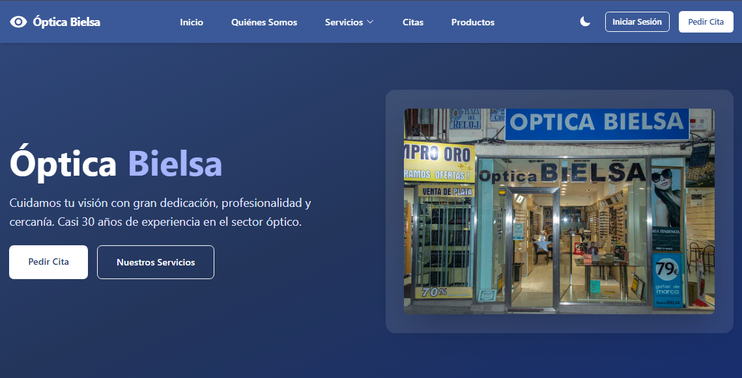

- Listado de productos dentro de Inicio:
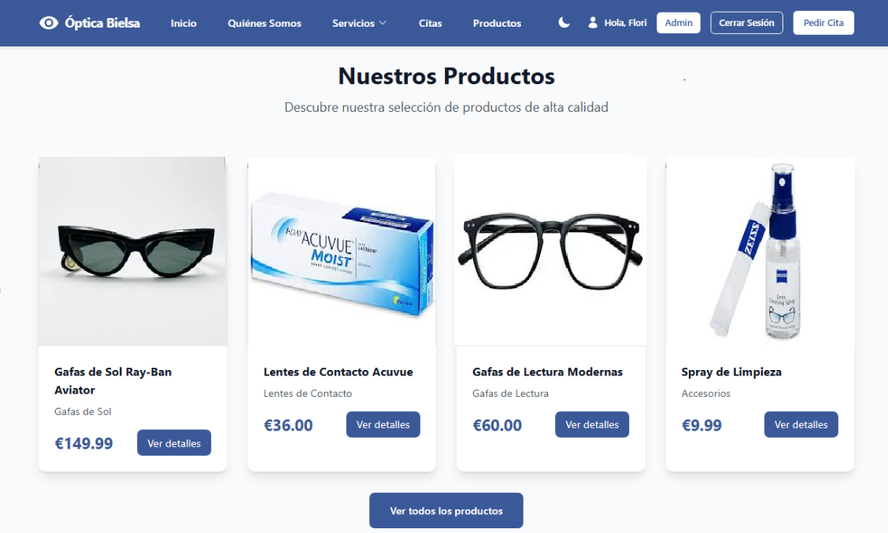

- Apartado de “¿Quiénes Somos?”.

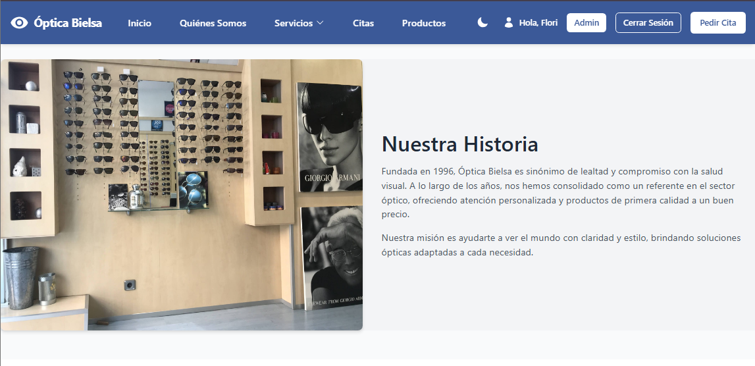

- Consulta de productos: todos los usuarios podrán ver y filtrar los diversos productos de los que dispone la óptica, permitiendo visualizar el catálogo al completo, viendo las imágenes de los productos e información como detalles, descripción y precio.
NIGG – CAPTURA DE PRODUCTOS

- Consulta de servicios: se podrá ver una sección dedicada a conocer todos los servicios que ofrece la Óptica Bielsa a sus clientes, con descripciones claras, precios y un tiempo estimado de la tardanza en realizar el servicio los servicios en cuestión.
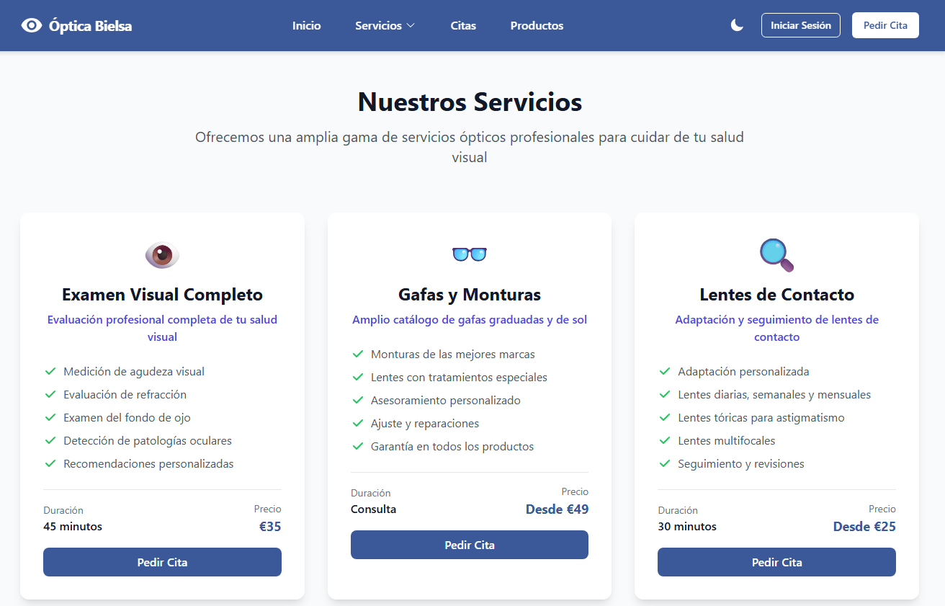

- Inicio de sesión: en caso de que el usuario ya tenga una cuenta podrá iniciar sesión para pasar a ser un cliente registrado y disponer de más opciones e información orientada y almacenada para su perfil en específico.
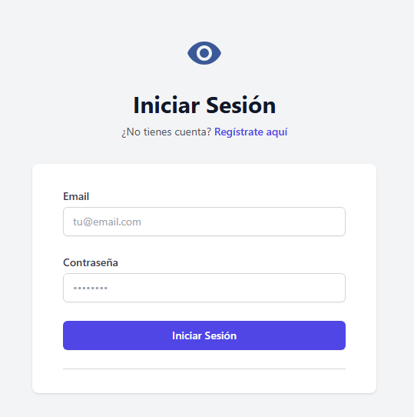

- Registro: si el usuario no está registrado podrá hacerlo en el apartado de registro donde podrá crear una cuenta con la que acceder a la página.
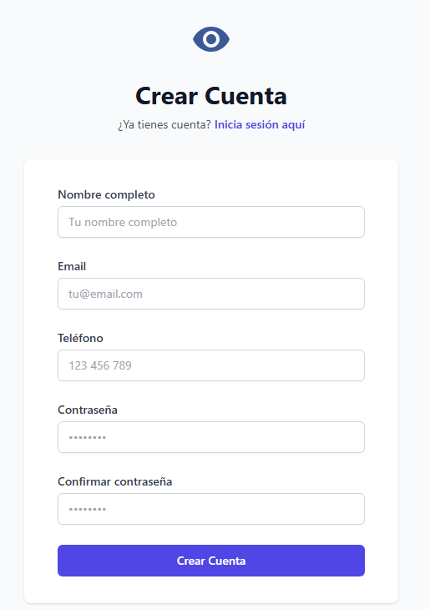

Requisitos para los clientes registrados

A parte de todas las funcionalidades de los clientes sin registrar, un cliente registrado tendrá los siguientes requisitos:

- Autentificación como cliente registrado: el usuario podrá iniciar sesión como cliente existente y sus capacidades como usuario variarán y se aplicarán cambios según el contenido del cliente, guardando su acceso en un token de seguridad para evitar que se acceda con un usuario que no es de uno.


- Gestión de citas: el usuario registrado podrá crear citas para reunirse con la empleada de la óptica mediante un formulario que dispone de un calendario para seleccionar el día y la hora junto a una información solicitada adicional como puede apreciarse en la captura adjunta.
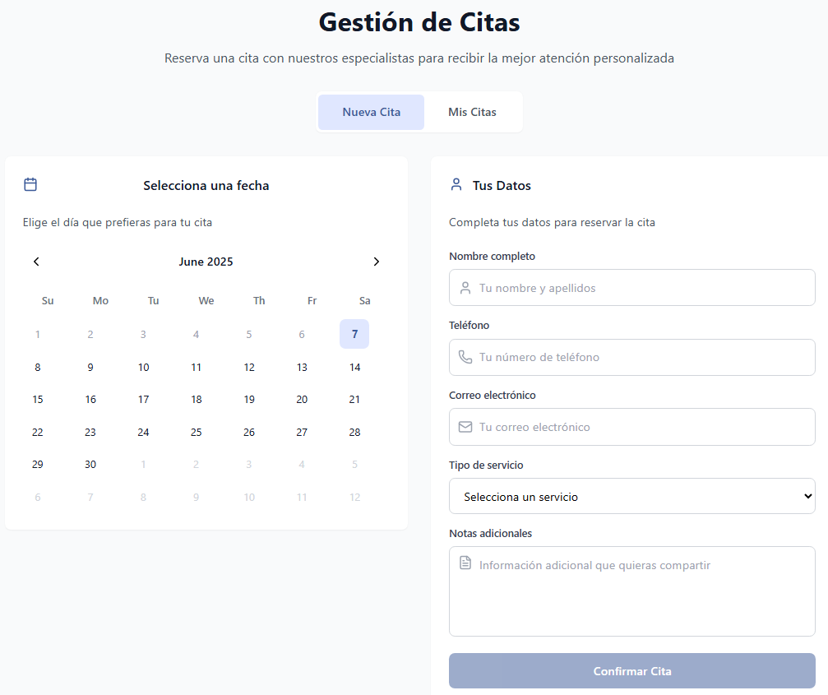

- Consulta de citas: el usuario podrá ver las citas que tiene en su perfil activas, apareciendo en este apartado todas las citas que tiene en ese momento ese usuario, donde podrá revisarlas, consultar información y cancelarlas si fuese necesario.
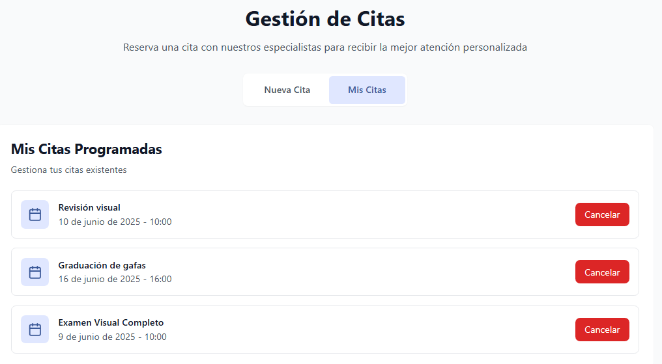

Requisitos para los administradores

A parte de todas las funcionalidades de los clientes sin registrar y clientes registrados, un administrador registrado tendrá los siguientes requisitos:

- Autentificación como administrador: el usuario administrador podrá iniciar sesión igual que el resto de los usuarios, esto le permitirá disponer de un contenido y capacidades diferentes al resto de usuarios, permitiéndole acceder a rutas y apartados que antes no se podían, protegidas por tokens de seguridad. En este caso aparecerá un botón extra en el header que permita acceder al dashboard del administrador.


- Visualización del dashboard de administrador: el usuario administrador podrá acceder a su apartado exclusivo donde tendrá acceso a las diversas tablas de contenido de la base de datos, en cada una podrá administrar esas secciones, pudiendo crear, eliminar, modificar, consultar y filtrar cada dato de cada tabla usada en la página web.
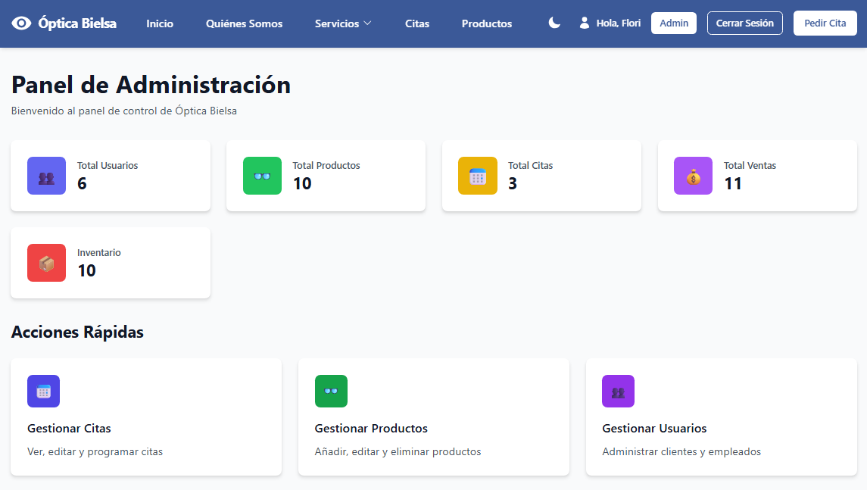

- Gestión de usuarios: el administrador podrá crear, eliminar, modificar, consultar y filtrar los usuarios registrados en la página.
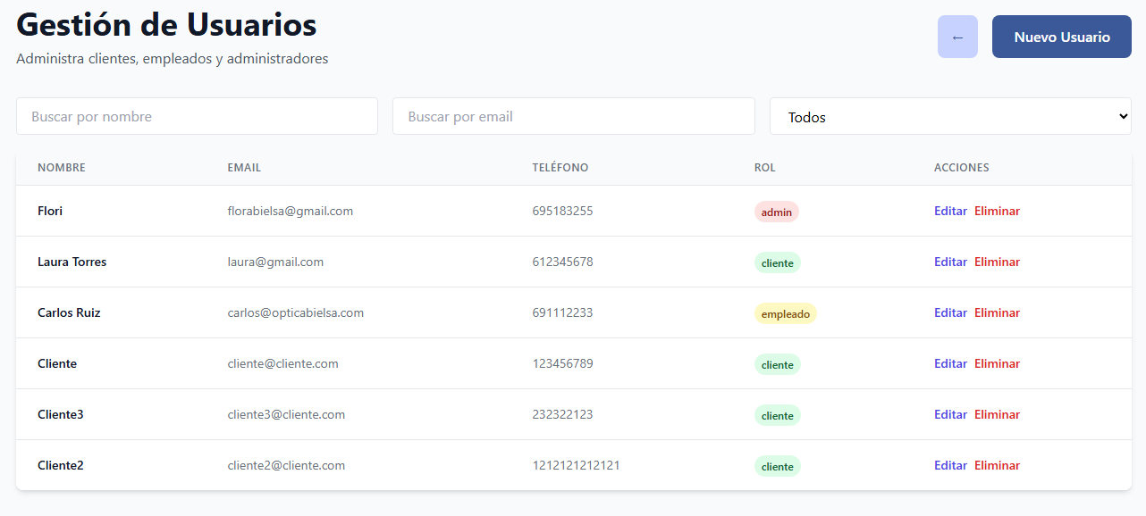

- Gestión de productos: el administrador podrá crear, eliminar, modificar, consultar los productos de la base de datos disponibles.
NIGG – Adjunta capturas de estas vistas con los productos.

- Gestión de citas: el administrador podrá crear, eliminar, modificar y consultar las citas de la base de datos disponibles creadas por los clientes y administradores.
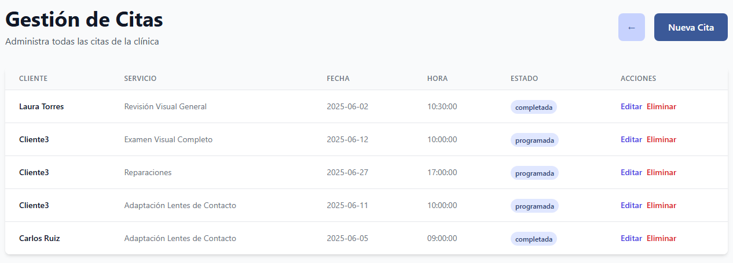

- Gestión de ventas: el administrador podrá crear, eliminar, modificar, consultar y filtrar los productos que haya vendido, además de poder elegir un espacio temporal entre dos fechas para obtener la suma de ingresos obtenida y generar un documento Excel que almacena un informe de las ventas.
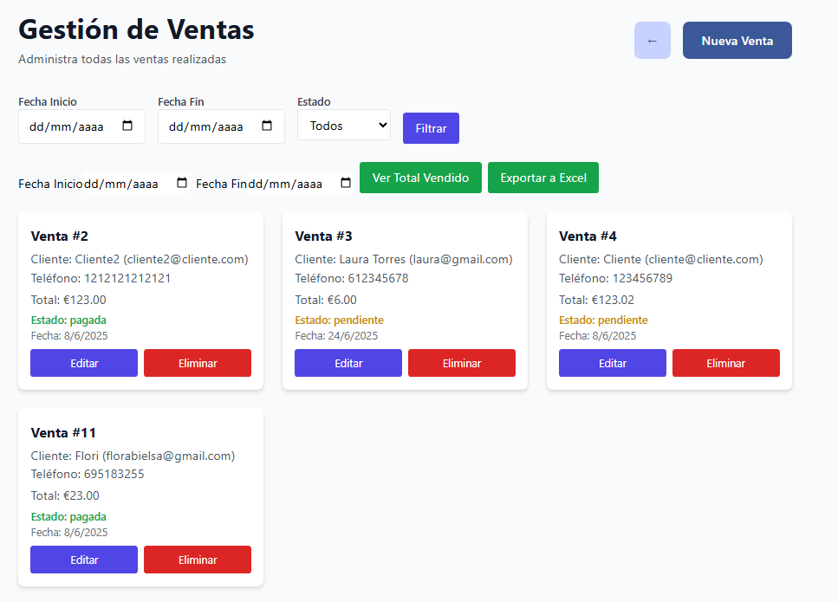

- Excel con el informe de ventas generado:

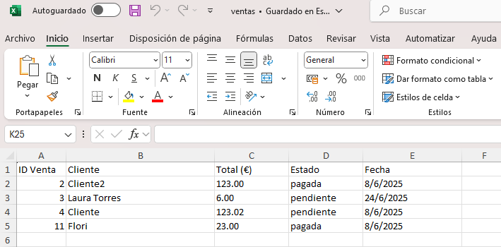

- Consulta de inventario: este apartado muestra la tabla de contenido sobre las entradas y salidas del inventario del negocio, a modo de registro para tener en cuenta por el administrador.
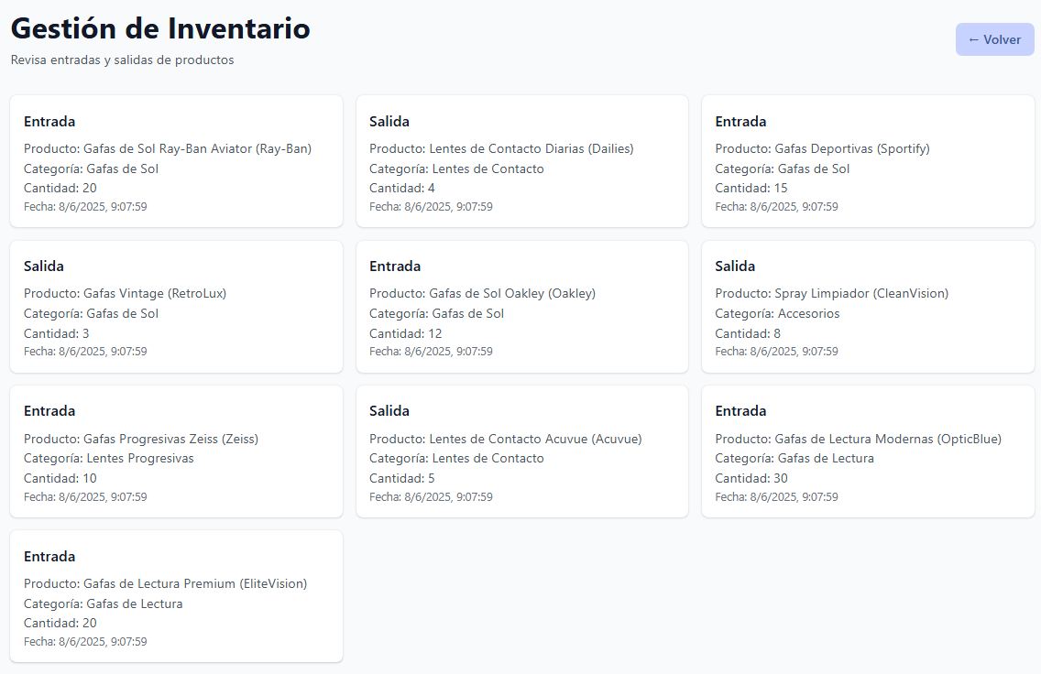

- Consultas de logs: el administrador podrá ver entre los archivos del proyecto un directorio donde se almacenan los logs diarios del servidor, donde se podría ver las interacciones de los usuarios de todo tipo con el servidor, mostrando si han creado, borrado, modificado o consultado elementos de cualquier tabla.
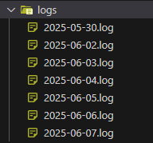
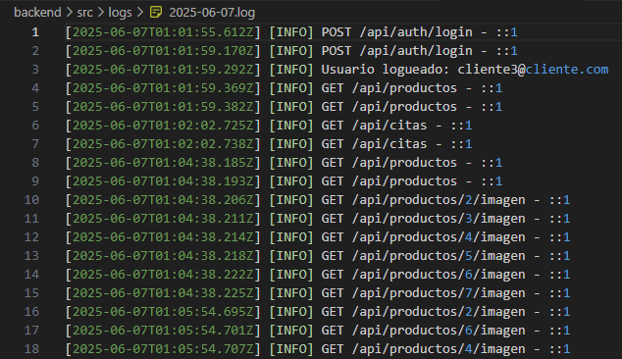
Ejemplo de log:

A continuación, se van a detallar los principales casos de uso del proyecto, estos reflejan las interacciones que se pueden tener con los distintos tipos de usuarios con la aplicación web en cuestión, con el fin de planificar y detallar las posibilidades esperadas y a tener en cuenta.

6. – Casos de uso

Inicio de sesión
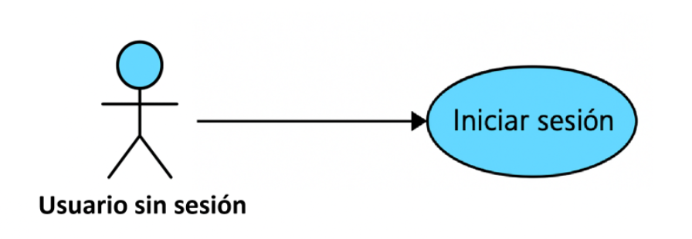
Un usuario puede iniciar sesión con su perfil y según su rol acceder a unas funcionalidades y contenidos u otros.

Nombre  ID | Inicio de sesión  CU01
Descripción | Un usuario registrado sin sesión iniciada accede a la página e inicia sesión.
Actores | Usuario registrado, sistema
Precondiciones | El usuario debe de estar registrado y no tener sesión iniciada en ese momento
Flujo normal
  1. El usuario rellena el formulario ingresando el correo y contraseña de su cuenta para identificarse al sistema
  2. El sistema valida las credenciales del usuario
  3. El usuario accede a la página y respectivo contenido según su rol
Postcondiciones | Ninguna
Flujos alternativos | Si el usuario introduce un correo no registrado o una contraseña incorrecta el sistema le mostrará un mensaje de error, denegando su acceso hasta que vuelva a intentarlo e ingrese datos válidos.

Registrarse
Un usuario puede registrarse para crear un perfil, siempre limitado a creación de usuarios clientes.
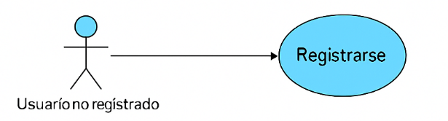

Nombre  ID | Registrarse  CU02
Descripción | Permite que un usuario no registrado cree una cuenta en el sistema para poder acceder a las funcionalidades adicionales que necesitan conocer al usuario.
Actores | Usuario, Sistema
Precondiciones | El usuario no debe de tener una cuenta registrada en el sistema
Flujo normal | 1. El usuario accede a la página de registro.  2. El sistema muestra el formulario de registro.  3. El usuario introduce los datos requeridos (nombre, email. teléfono, contraseña y confirmar contraseña).  4. El sistema valida los datos y guarda el registro.  5. El sistema redirige al usuario a su perfil o página principal como usuario registrado.
Postcondiciones | El usuario tiene una cuenta activa en el sistema y puede iniciar sesión con esa cuenta
Flujos alternativos | - Si el email ya está registrado, el sistema muestra un mensaje de error indicando que el usuario ya existe.  - Si hay campos incompletos o erróneos, el sistema muestra un aviso para corregirlos.  - Si la contraseña de confirmación no coincide con la contraseña, el sistema muestra un aviso para corregirlo.

Reservar citas
Un usuario cliente registrado puede reservar citas, usando un formulario para crear la reserva asociada a su usuario en cuestión.
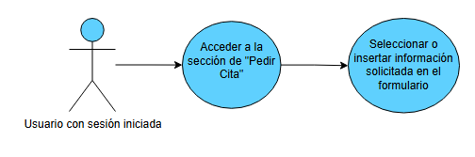
Nombre  ID | Reservar cita  CU03
Descripción | Permite que un usuario registrado pueda reservar una cita para un servicio ofrecido por la óptica.
Actores | Usuario registrado, sistema
Precondiciones | El usuario debe tener una sesión iniciada
Flujo normal
  1. El usuario accede a la sección de “Citas”.
  2. El sistema muestra el formulario para reservar la cita.
  3. El usuario selecciona o inserta su nombre, teléfono, correo, tipo de servicio, la fecha y la hora deseadas.
  4. El usuario confirma la reserva.
  5. El sistema valida los datos e informa al usuario de la confirmación de la cita.
  6. El sistema guarda la cita en la base de datos.
Postcondiciones
  La cita queda registrada en el sistema y aparece en el historial de citas del usuario y en el panel del administrador.
Flujos alternativos | - Si no hay disponibilidad en la fecha/hora seleccionada, el sistema muestra un mensaje indicando que debe elegir otro horario.  - Si algún dato está incompleto o erróneo, el sistema indica al usuario qué campo debe corregir.

Gestionar citas (Cliente)
El cliente puede consultar o cancelar las citas que tiene pendientes.
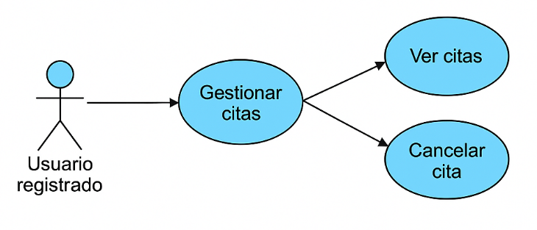
Nombre  ID | Gestionar Citas (Cliente)  CU04
Descripción | Permite que el usuario registrado pueda consultar sus citas reservadas y cancelarlas si lo desea.
Actores | Usuario registrado, sistema
Precondiciones
  El usuario debe tener una sesión iniciada y al menos una cita registrada.
Flujo normal | 1. El usuario accede a su perfil o sección de citas.  2. El sistema muestra el listado de citas reservadas por el usuario.  3. El usuario puede ver los detalles de cada cita (fecha, hora, servicio, etc.).  4. El usuario puede cancelar la cita si lo desea.  5. El sistema confirma la cancelación y actualiza el historial de citas.
Postcondiciones | Las citas del usuario quedan actualizadas en el sistema, eliminando aquellas que fueron canceladas.
Flujos alternativos | - Si no hay citas reservadas, el sistema muestra un mensaje indicándolo.  - Si hay un error al intentar cancelar una cita, el sistema muestra un mensaje de error y no se realizan cambios.

Acceso al panel de administración
El administrador puede acceder a un apartado exclusivo para su rol que permite la gestión de la página web y datos.
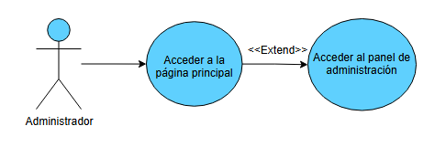
Nombre  ID | Acceso al panel de administración  CU05
Descripción | Permite que el usuario con rol de administrador acceda a la sección exclusiva de gestión de la plataforma.
Actores | Administrador, sistema
Precondiciones | El usuario debe estar autenticado y tener privilegios de administrador (usuario con rol de administrador).
Flujo normal
  1. El usuario administrador accede a la página principal.
  2. El sistema comprueba su rol.
  3. El sistema muestra un enlace o botón para acceder al panel de administración.
  4. El usuario hace clic y se muestra el panel exclusivo con las opciones de gestión.
Postcondiciones | El usuario administrador tiene acceso a las herramientas de gestión (productos, citas, usuarios, etc.).
Flujos alternativos | - Si el usuario no es administrador, el sistema oculta o bloquea el acceso a esta sección.  - Si el usuario no está autenticado, el sistema lo redirige a la página de inicio de sesión.

Gestión de productos
El administrador puede configurar, añadir, eliminar y consultar los productos del negocio.

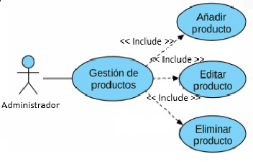

Nombre  ID | Gestión de productos  CU06
Descripción | Permite al administrador crear, actualizar o eliminar productos del catálogo de la óptica.
Actores | Administrador, sistema
Precondiciones | El usuario debe tener una sesión iniciada con rol de administrador.
Flujo normal
  1. El administrador accede al panel de administración.
  2. Selecciona la opción de gestión de productos.
  3. El sistema muestra la lista actual de productos.
  4. El administrador puede:
  - Añadir un nuevo producto.
  - Editar un producto existente.
  - Eliminar un producto.
  - Consultar detalles de cada producto.
  5. El sistema actualiza la base de datos con los cambios realizados y muestra un mensaje de confirmación.
Postcondiciones | El catálogo de productos queda actualizado en el sistema.
Flujos alternativos | - Si hay un error en la edición (datos inválidos o duplicados), el sistema muestra un mensaje de error.  - Si el administrador no está autenticado, no puede acceder a esta funcionalidad.

Gestión de citas
El administrador puede configurar, añadir, eliminar y consultar las citas de los clientes.
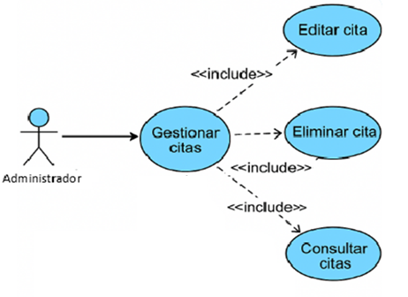
Nombre  ID | Gestionar citas  CU07
Descripción | Permite al administrador configurar, añadir, eliminar y consultar las citas de los clientes de la óptica.
Actores | Administrador, sistema
Precondiciones | El administrador debe tener sesión iniciada y los permisos de administrador.
Flujo normal | 1. El administrador accede al panel de administración.  2. Selecciona la opción de “Gestión de citas”.  3. El sistema muestra la lista de citas actuales de los clientes.  4. El administrador puede:  - Añadir una nueva cita.  - Editar una cita existente.  - Eliminar una cita.  - Consultar detalles de cada cita.  5. El sistema confirma los cambios y actualiza la base de datos.
Postcondiciones | La base de datos de citas queda actualizada según los cambios realizados por el administrador.
Flujos alternativos | - Si hay datos erróneos o campos incompletos, el sistema muestra un mensaje de error.  - Si el administrador no tiene permisos, se deniega el acceso a la gestión de citas.

Gestión de usuarios
El administrador puede configurar, añadir, eliminar y consultar los usuarios de su página.
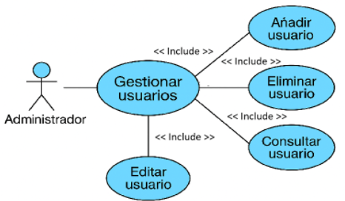

Nombre  ID | Gestión de usuarios  CU08
Descripción | Permite al administrador configurar, añadir, eliminar y consultar la información de los usuarios registrados.
Actores | Administrador, sistema
Precondiciones | El administrador debe tener sesión iniciada y permisos de administrador.
Flujo normal
  1. El administrador accede al panel de administración.
  2. Selecciona la opción de “Gestión de usuarios”.
  3. El sistema muestra la lista de usuarios actuales.
  4. El administrador puede:
  - Añadir un nuevo usuario.
  - Editar información de un usuario existente.
  - Eliminar un usuario.
  - Consultar información detallada de cada usuario.
  5. El sistema actualiza la base de datos con los cambios realizados y confirma la acción.
Postcondiciones | Los usuarios quedan actualizados en el sistema.
Flujos alternativos | - Si los datos son incorrectos o hay un error, el sistema muestra un mensaje de error.  - Si el administrador no tiene permisos, el sistema niega el acceso a la gestión de usuarios.

Gestión de ventas
El administrador puede configurar, añadir, eliminar y consultar las ventas que se realizan.
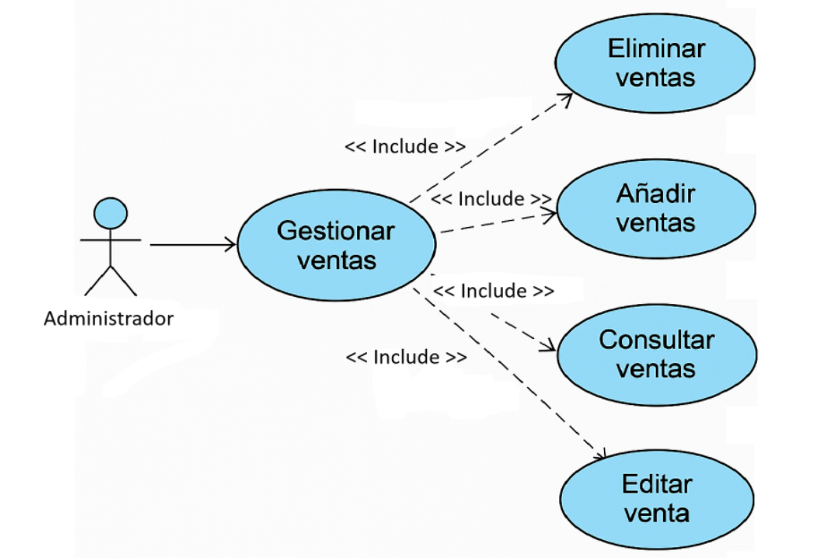
Nombre  ID | Gestión de ventas  CU09
Descripción | Permite al administrador consultar, añadir, editar y eliminar los registros de ventas que se realizan en la óptica.
Actores | Administrador, sistema
Precondiciones | El administrador debe tener sesión iniciada y permisos de administrador.
Flujo normal | 1. El administrador accede al panel de administración.  2. Selecciona la opción de “Gestión de ventas”.  3. El sistema muestra la lista de ventas realizadas.  4. El administrador puede:  - Añadir un nuevo registro de venta.  - Editar la información de una venta existente.  - Eliminar una venta.  - Consultar los detalles de cada venta.  5. El sistema actualiza la base de datos con los cambios y confirma las acciones realizadas.
Postcondiciones
  La información de las ventas queda actualizada en el sistema.
Flujos alternativos | - Si hay algún dato erróneo o un problema en el registro, el sistema muestra un mensaje de error.  - Si el administrador no tiene permisos, el sistema bloquea el acceso a esta funcionalidad.

Consultar inventario
El administrador puede consultar el inventario, las entradas y salidas de productos adquiridos o vendidos.
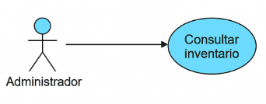

Nombre  ID | Consultar inventario  CU10
Descripción | Permite al administrador acceder a la lista completa de productos disponibles en el inventario de la óptica.
Actores | Administrador, sistema
Precondiciones | El administrador debe tener sesión iniciada y los permisos necesarios.
Flujo normal | 1. El administrador accede al panel de administración.  2. Selecciona la opción de “Gestión de inventario”.  3. El sistema muestra la lista del inventario.  4. El administrador puede consultar la lista de inventario.
Postcondiciones
  El administrador ha accedido y revisado el inventario disponible.
Flujos alternativos | - Si hay un error al acceder al inventario, el sistema muestra un mensaje de error.  - Si el administrador no tiene permisos suficientes, el sistema deniega el acceso.

7. – Diseño de la base de datos
Sobre la base de datos del proyecto hay que indicar que ha sido diseñada usando MySQL en un entorno local de XAMPP, sigue un modelo relacional que permite almacenar y gestionar toda la información usada en la página, siendo esta la de productos, usuarios, citas, inventario y ventas.

Tablas de la base de datos

1. Tabla usuarios
- Finalidad: Almacena la información de los usuarios que interactúan con la aplicación, diferenciando entre clientes y administradores.
- Campos principales:
  - id (clave primaria)
  - nombre
  - email (único)
  - telefono
  - rol (admin/cliente)
  - password_hash (contraseña encriptada)
- Restricciones:
  - El campo email es único.
  - id autoincremental.
- Relaciones:
  - Se relaciona con la tabla citas como cliente que solicita una cita.
  - Se relaciona con la tabla ventas como cliente o empleado.

2. Tabla productos
- Finalidad: Registra los productos disponibles para la venta (gafas, lentes, accesorios, etc.).
- Campos principales:
  - id (clave primaria)
  - nombre, categoria, marca, precio, stock
  - descripcion, imagen_url
  - activo (indica si está disponible)
- Restricciones:
  - id autoincremental.
- Relaciones:
  - Relacionada con la tabla inventario para registrar entradas/salidas de stock.
3. Tabla citas
- Finalidad: Permite gestionar las citas que los clientes pueden reservar en la óptica.
- Campos principales:
  - id (clave primaria)
  - usuario_id (clave foránea a usuarios)
  - servicio, fecha, hora, estado
- Restricciones:
  - El campo estado es un ENUM (programada, completada, cancelada).
  - Relacionada con usuarios mediante clave foránea.
- Relaciones:
  - usuario_id enlaza cada cita a un cliente específico.

4. Tabla inventario
- Finalidad: Registra los movimientos de entrada y salida de productos del inventario.
- Campos principales:
  - id (clave primaria)
  - producto_id (clave foránea a productos)
  - tipo (entrada o salida), cantidad, fecha
- Restricciones:
  - El campo tipo es un ENUM (entrada, salida).
- Relaciones:
  - Relacionada con productos mediante clave foránea.

5. Tabla ventas
- Finalidad: Guarda la información de las ventas realizadas.
- Campos principales:
  - id (clave primaria)
  - cliente_id, empleado_id (claves foráneas a usuarios)
  - fecha, total, estado
- Restricciones:
  - El campo estado es un ENUM (pendiente, pagada, cancelada).
- Relaciones:
  - cliente_id y empleado_id enlazan con la tabla usuarios.

Relaciones principales

Existen tres relaciones principales, las cuales son las siguientes:

inventario.producto_id ➜ productos.id
Un producto puede tener varios movimientos de inventario

ventas.cliente_id y ventas.empleado_id ➜ usuarios.id
Una venta puede ser registrada por un cliente y gestionada por un empleado.

citas.usuario_id ➜ usuarios.id
Un usuario puede tener varias citas

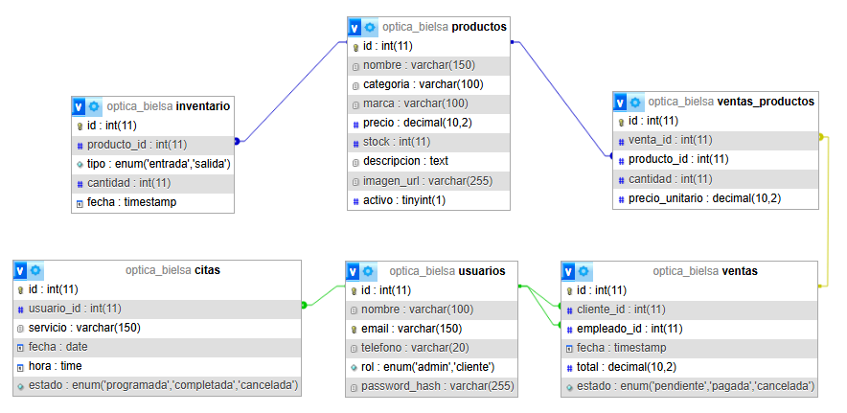
Modelo Relacional

Modelo Entidad Relación

NIGG – Hacer MER

8. – Arquitectura y estructura software del proyecto
El proyecto sigue una arquitectura basada en el modelo cliente-servidor, usando un Modelo-Vista-Controlador y la estructura de archivos típica de node, se divide principalmente en dos partes, el fronted (vista e interfaz de usuarios) y el backend (servidores y lógica de la página).
Ambos se comunican con el protocolo JSON, usando una API HTML.

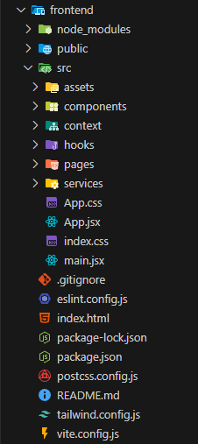
Frontend
El frontend fue desarrollado usando principalmente React y Vite, se ocupan de la interfaz del y interacción con el usuario.

El frontend vendría siendo la parte de vista del MVC, tendría algunos complementos a la vista como frontend/src/context, frontend/src/hooks, además de archivos de configuración y públicos como vite.config.js, frontend/public y tailwind.config.js.

El resto de los archivos del frontend son parte de la vista, pero divididos en directorios para tener una mayor organización, como podrían ser:
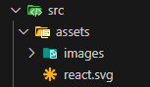
Los assets con un directorio donde almacenar las imágenes mostradas en la página web y el icono del navegador, en frontend/src/assets
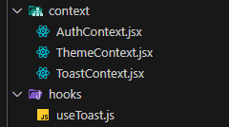
Directorios como frontend/src/hooks, frontend/src/context y frontend/src/services en el cual context sirve para compartir datos o funciones de diferentes componentes sin tener que pasarlos manualmente como props. Hooks guarda funciones reutilizables con lógica de estado o efectos, común en la arquitectura de React. Y services almacena las funciones que hacen peticiones a la API, separando la conexión del frontend con el backend de los componentes de la vista.

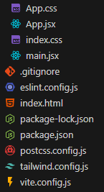
Continuando con archivos sueltos en frontend/src que sirven para el arranque de la aplicación y componentes raíz de estilos. Y archivos sueltos en frontend para la configuración de dependencias, estilos y herramientas del en general.

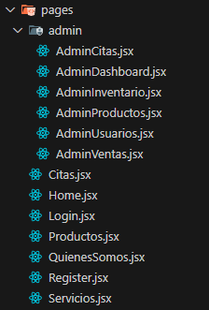
Vista (frontend):
Como ya se ha indicado, la vista se ocupa de la presentación e interfaz de usuario, en este caso la vista realmente se representa en el frontend, siendo estas el contenido de frontend/src/pages y frontend/src/components.

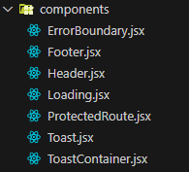

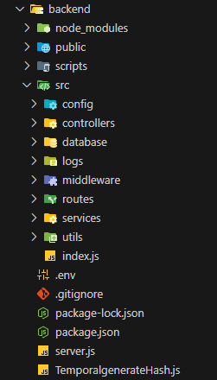
Backend
El backend cuenta con una API RESTful creada con Express y Node.js, se ocupa de la lógica de negocio, seguridad y almacenamiento y gestión de los datos.

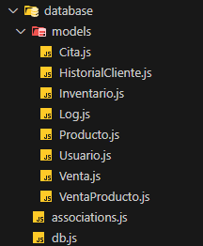
La arquitectura del backend es un Modelo-Vista-Controlador, el cual es un patrón de arquitectura para organizar los archivos en tres componentes, donde el modelo gestiona los datos y lógica del negocio (carpeta database/models), la vista es la encargada de mostrar los datos a los usuarios y recibir sus interacciones y el controlador es el que se ocupa de actuar de intermediario entre la vista y el modelo en consecuencia.

Modelo:
Este se almacena dentro de backend/database, define y gestiona los modelos de datos que representan la estructura y relaciones de los objetos con el sistema.

Controlador:
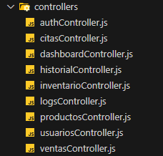
El controlador es la parte que procesan las peticiones y usan los modelos para obtener y modificar datos, en este caso se ubican en backend/src/controllers y backend/src/services para encapsular parte lógica más detallada.
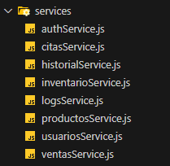

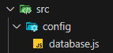
Otros componentes del backend serían los siguientes:
backend/src/config/database, la cual se ocupa de condigurar la conexión de la base de datos, guardando configuraciones globales necesarias para el funcionamiento del servidor.
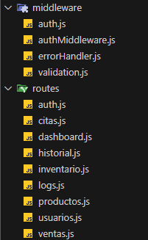
Después estarían backend/src/middelware, backend/src/routes y backend/src/utils. De estos, middleware se ocupa de almacenar las funciones intermedias que se ejecutan antes o después de los controladores.
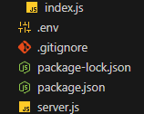
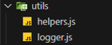
Routes sirve para el enrutamiento que define qué función del controlador se ejecuta en cada URL, y Utils son funciones o utilidades genéricas que no encajan directamente con ningún otro rol anteriormente mencionado, en este caso sirven para dar soporte.

Finalmente encontramos los archivos sueltos en el directorio de backend/ donde básicamente hay archivos de configuración y arranque de la parte del backend.

Como añadido indicar que en backend/src/logs se encuentra un directorio que almacena los logs del servidor backend durante su uso, almacenando la información que aparece en la terminal al realizar el comando de arranque del servidor “npm run dev” en archivos de extensión .txt, almacenándose uno por día de uso del servidor.

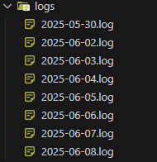

9. – Metodología de desarrollo
El desarrollo de la página web para la Óptica Bielsa se ha llevado a cabo utilizando una metodología ágil, con un enfoque incremental. Esto permite adaptar el proyecto a las necesidades y cambios que puedan surgir durante el desarrollo, haciendo seguro un resultado final que cumpla con las expectativas del cliente y con los objetivos marcados.

Metodología ágil e incremental

Basándonos en la metodología ágil en el que el proyecto se divide en pequeñas partes, cada una tiene como objetivo completar un conjunto de funcionalidades concretas totalmente operativas. El beneficio de esta metodología es poder identificar y corregir los problemas rápidamente, incorporar cambios o mejoras durante el desarrollo y involucrar al cliente de forma continua en la validación de resultados, lo cual en este caso era la principal prioridad, puesto que al ser una página diseñada y creada con el fin de complacer a un cliente concreto es especialmente importante satisfacer sus necesidades y que pueda juzgar y opinar sobre los avances del proyecto.

Las fases del desarrollo que se ha estructurado para el proyecto son las siguientes:

- Recopilación de requisitos: Se realizó un análisis inicial para identificar las necesidades que podría tener la óptica, de esta manera se pudo saber que funcionalidades iba a requerir la página web para funcionar bien, y así se podría priorizar las más importantes, además de tener en cuenta cuales cree necesitar el cliente si conoce del tema o ilustrarle en el tema.

- Diseño preliminar: Se definió una estructura básica para la aplicación, los módulos necesarios y la experiencia que el usuario administrador deseaba, además de la que se consideraba más óptima para los usuarios clientes,

- Desarrollo por partes: Se implementaron las funcionalidades de manera progresiva, realizando pruebas de funcionamiento y validaciones continuas cada vez que se implementaba una nueva funcionalidad, para asegurarse de un progreso correcto, continuo y sin fallos, lo cual mejora la estabilidad y asegura una calidad aceptable cuanto menos.

- Pruebas y ajustes: Cada funcionalidad se ha probado de manera independiente, corrigiendo los errores que surgían y optimizando en medida de lo posible el rendimiento antes de integrar la solución final al código del proyecto.

- Documentación: Mientras se desarrollaba el código del proyecto se iba paralelamente elaborando la documentación técnica del proyecto, añadiendo la información del documento actual por partes en su debido momento, para garantizar que la documentación sea clara y completa.

Herramientas de soporte

Para organizar y planificar las distintas tares se han usado herramientas cuales las siguientes:

- Control de versiones de Git: para llevar un registro de los cambios realizados en el código, además de una copia de seguridad y asegurar la trazabilidad del proyecto se usó GitHub con Git, donde se iban realizando commits continuos según se avanzaba con el código de proyecto, también hubiese sido útil si se hubiera trabajado junto a otros desarrolladores para compartir código mediante ramas y controlar las versiones.


- Editor de código Visual Studio Code: se usó a gusto personal el editor de VS code como editor principal para el desarrollo del proyecto, pudiendo servir perfectamente junto a GitHub usando las terminales de Visual Studio Code a la par del editor de código y las múltiples extensiones usadas para mayor comodidad y eficiencia en el desarrollo del proyecto.
Visual Studio Code dispone de un entorno ligero y muy personalizable que permite programar tanto el frontend como el backend, además de tener como se ha mencionado antes una integración directa con Git y extensiones que van directamente de la mano con tecnologías usadas como React, Node.js o TailwindCSS.


- Postman: esta es una herramienta de testing especialmente útil para probar el funcionamiento del backend del proyecto antes de conectarlo al frontend y para comprobar que sea funcional de la manera que se espera.


- NPM y Node.js: estos gestores de dependencias y scripts sirven para instalar y gestionar las librerías que se han usado para el proyecto, como bien puede ser React, Express Sequelize entre otras muchas, también sirven para arrancar el servidor y alojarlo de forma controlada y gestionada.

- Draw.io, etc: estas son algunas de las aplicaciones de diseño y documentación que se han usado para el proyecto, específicamente para la creación de los modelos entidad relación y modelos relacionales.



10. – Soluciones de diseño
Durante todo el desarrollo de la aplicación se han llevado a cabo diversas formas de diseño para tener una aplicación funcional, accesible y fácil de mantener y entender por otros desarrolladores si fuera necesario.

El primero y probablemente más importante fue seguir la estructura MVC de modelo vista controlador en el backend, este ya fue explicado en el punto 8 “Arquitectura y estructura del software del proyecto”, pero básicamente es un patrón en la arquitectura usado para separar la estructura por componentes, el modelo gestiona los datos y lógica, la vista es lo que se le muestra al usuario y el controlador actúa como intermediario, procesa las acciones del usuario y actualiza el modelo o vista según toque. Útil para tener una buena escalabilidad ordenada y fácil mantenimiento, entendible por cualquier desarrollador de código.

También se aplicó un diseño totalmente responsivo, orientado y pensando en poder visualizar el contenido de la página desde cualquier dispositivo, tenga las proporciones que sean (dentro de lo común), esto se realizó usando Tailwind CSS con una maquetación ordenada.

Se separó claramente el frontend del backend, siendo cada uno un directorio que juntos componen casi la totalidad del proyecto, ambos ya se trataron anteriormente. Esto entre otras cosas permite una mejor escalabilidad, orden y la posibilidad de migrar en un futuro partes concretas de la aplicación.

Otra solución útil fue usar componentes reutilizables, especialmente usando la tecnología de React, pues permite la creación de componentes que pueden usarse independientemente o junto a otros, un ejemplo es el uso del mismo Header y Footer para todas las secciones de la página.

El uso de tecnologías de medidas de seguridad como JWT para los tokens de autentificación de usuarios, bcryptjs para el cifrado de contraseñas o middleware como express-rate-limit permiten optimizar la seguridad y rendimiento de la página web, contando con tiempos de respuesta rápidos y seguridad óptima.

Estas soluciones permiten que la aplicación en conjuntos sea robusta, segura y sencilla de escalar y mantener a largo plazo.

11. – Documentación de la API
La API del proyecto es una API Restful que permite gestionar los distintos recursos de la aplicación, la autentificación de los endpoints ha sido realizada con un token JWT, siendo esto para la mayoría de los casos.

Si se intentase acceder a un endpoint sin autentificación la respuesta sería la siguiente:

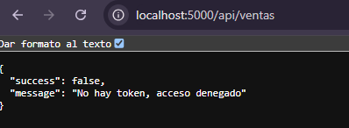

Endpoints:
Productos (/api/productos)
Método | Endpoint | Descripción | Autentificación con Token
GET | /api/productos | Obtiene todos los productos | No
GET | /api/productos/:id | Obtiene un producto por ID | No
GET | /api/productos/:id/imagen | Obtiene la imagen de un producto | No
POST | /api/productos | Crea un nuevo producto | Sí
PUT | /api/productos/:id | Actualiza un producto | Sí
DELETE | /api/productos/:id | Elimina un producto | Sí

Usuarios (/api/usuarios)
Método | Endpoint | Descripción | Autentificación con Token
GET | /api/usuarios | Obtiene todos los usuarios | Sí
GET | /api/usuarios/:id | Obtiene un usuario por ID | Sí
POST | /api/usuarios | Crea un nuevo usuario | Sí (rol admin)
PUT | /api/usuarios/:id | Actualiza un usuario | Sí
DELETE | /api/usuarios/:id | Elimina un usuario | Sí

Citas (/api/citas)
Método | Endpoint | Descripción | Autentificación con Token
GET | /api/citas | Obtiene todas las citas | Sí
GET | /api/citas/:id | Obtiene una cita por ID | Sí
POST | /api/citas | Crea una nueva cita | Sí
PUT | /api/citas/:id | Actualiza una cita | Sí
DELETE | /api/citas/:id | Elimina una cita | Sí

Ventas (/api/ventas)
Método | Endpoint | Descripción | Autentificación con Token
GET | /api/ventas | Obtiene todas las ventas | Sí
GET | /api/ventas/:id | Obtiene una venta por ID | Sí
GET | /api/ventas/filtrar | Filtra ventas según criterios | Sí
GET | /api/ventas/exportar | Exporta ventas en formato de excel | Sí
GET | /api/ventas/total-vendido | Devuelve el total vendido | Sí
POST | /api/ventas | Crea una nueva venta | Sí
PUT | /api/ventas/:id | Actualiza una venta | Sí
DELETE | /api/ventas/:id | Elimina una venta | Sí

Inventario (/api/inventario)
Método | Endpoint | Descripción | Autentificación con Token
GET | /api/inventario | Obtiene todos los movimientos de inventario | Sí
POST | /api/inventario | Crea un nuevo movimiento, de entrada o salida | Sí

Dashboard (/api/dashboard)
Método | Endpoint | Descripción | Autentificación con Token
GET | /api/dashboard | Obtiene un resumen general del dashboard, siendo la vista única del administrador. | Sí

12. – Pruebas realizadas
Durante el desarrollo del proyecto se han realizado múltiples pruebas con el fin de asegurar la calidad, funcionalidad y seguridad de la aplicación, para esto se usó el propio navegador para la interfaz de usuario y la herramienta de Postman para las rutas de la API.

Prueba de autenticación y generación de token:
Desde Postman se probó el endpoint de login, probando casos correctos e incorrectos de inicio de sesión.

Caso correcto:

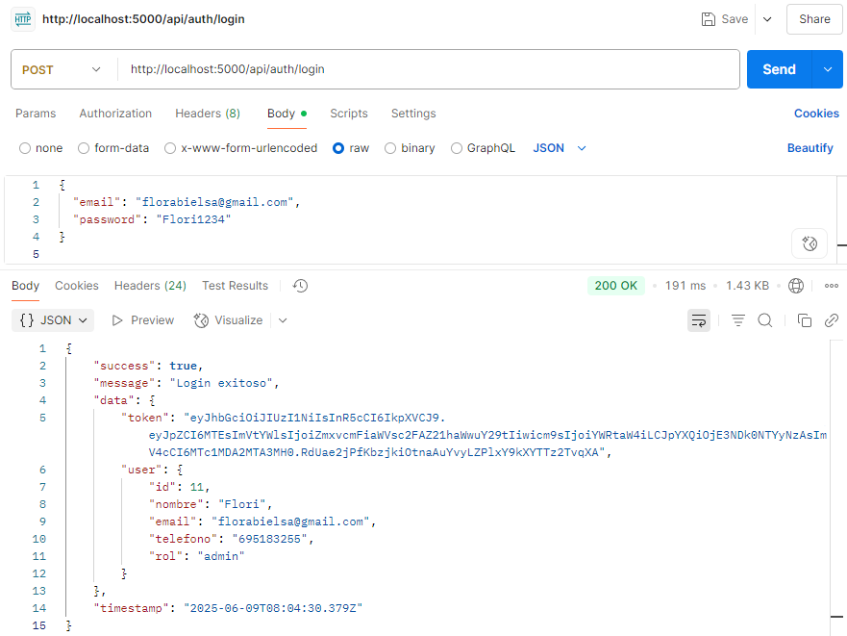

Caso incorrecto (contraseña errónea):

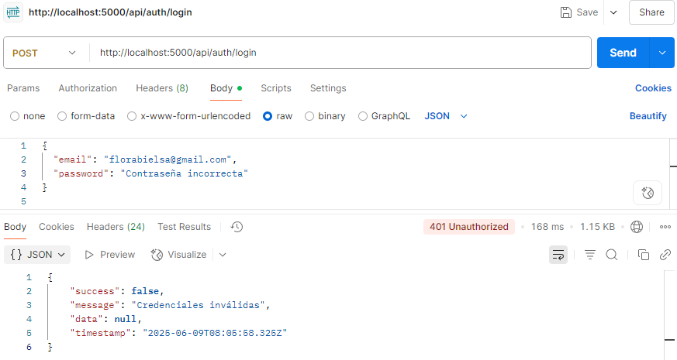

Caso incorrecto (gmail no registrado):

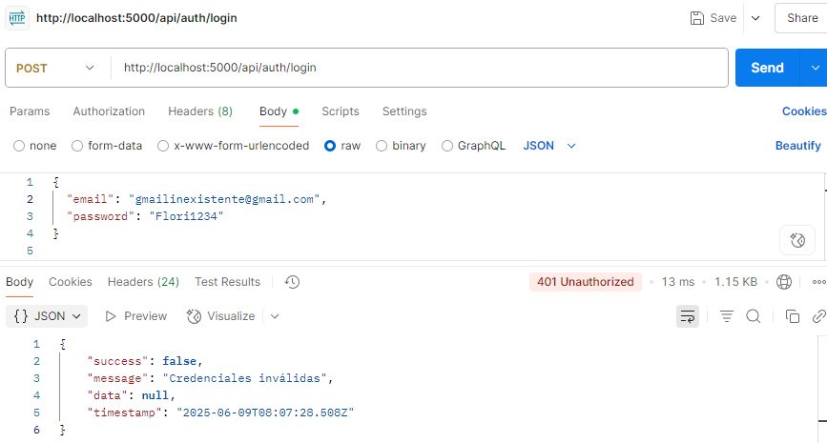

Prueba de validación del token de acceso:
Desde Postman se probó el endpoint del token, probando a acceder a páginas restringidas sin token y con token.

Caso de intento de acceso sin token:

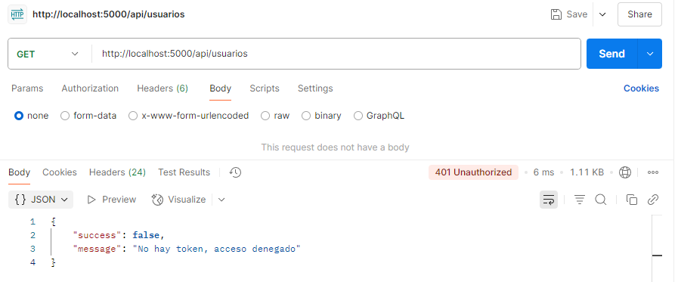

Caso de intento de acceso con token:

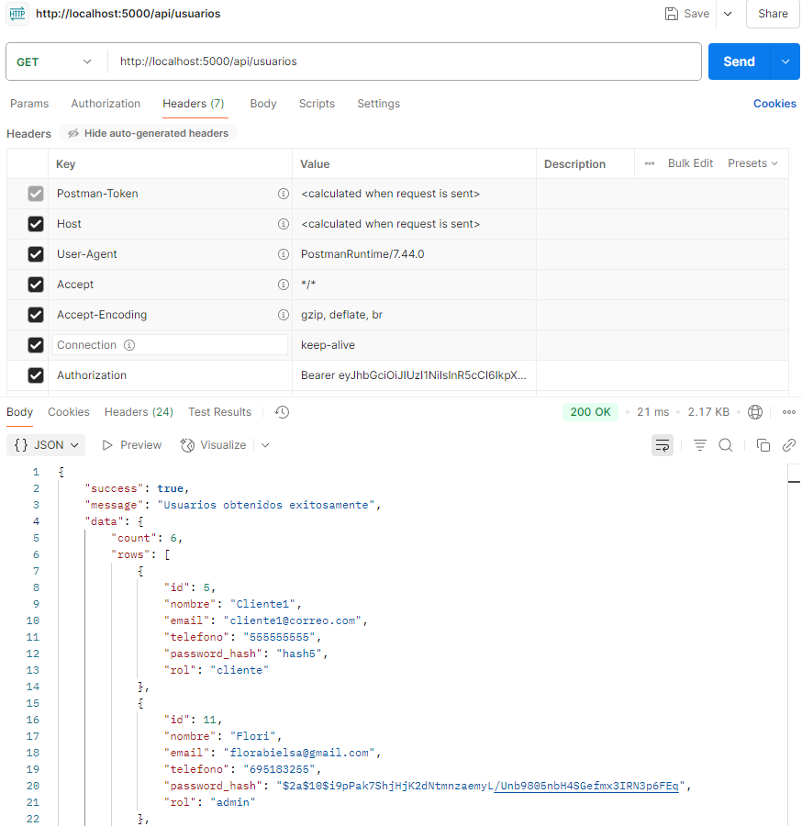

Prueba de CRUD:
Desde Postman y comprobando el correcto funcionamiento desde PhpMyAdmin se comprobarán el CRUD de todas las tablas que disponen de un CRUD, no se documentarán todas por ser un proceso repetitivo, se muestra como ejemplo el uso de la tabla de productos para este ejemplo de comprobaciones:

Caso de consultar productos:

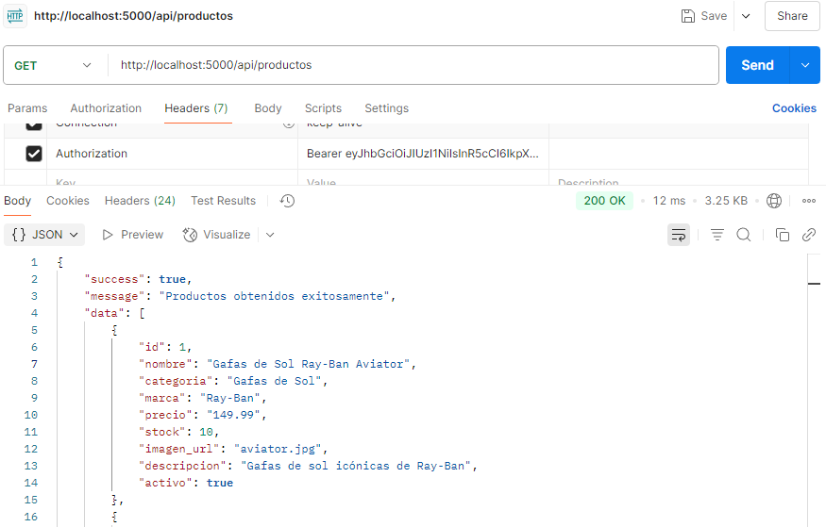

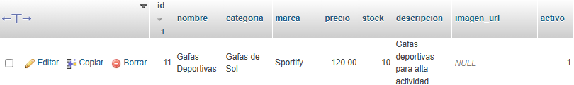

Caso de crear producto con un token de administrador:

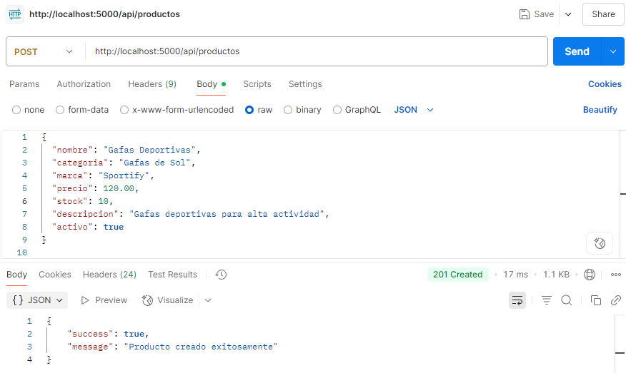

Caso de modificar producto con un token de administrador:

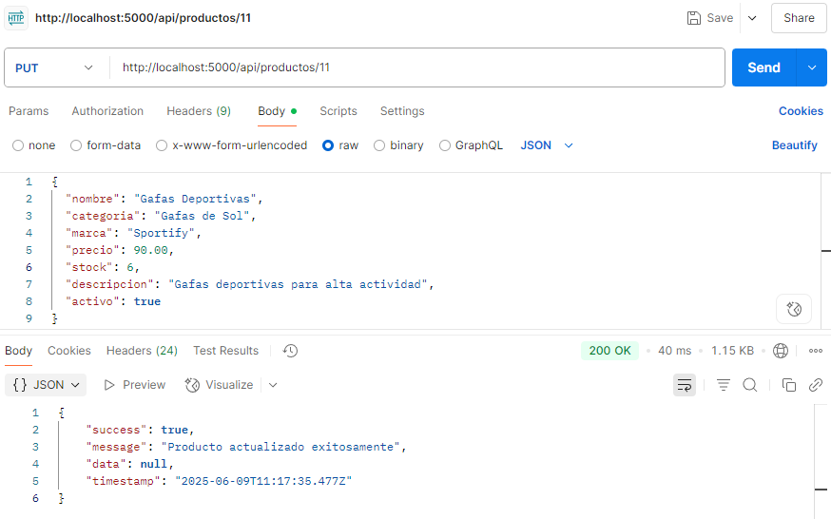

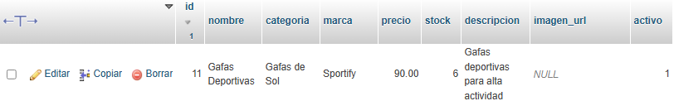

Caso de borrar producto con un token de administrador:

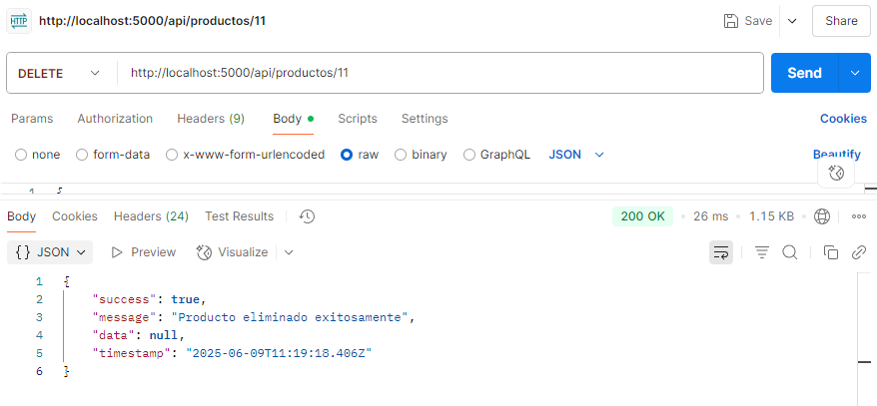

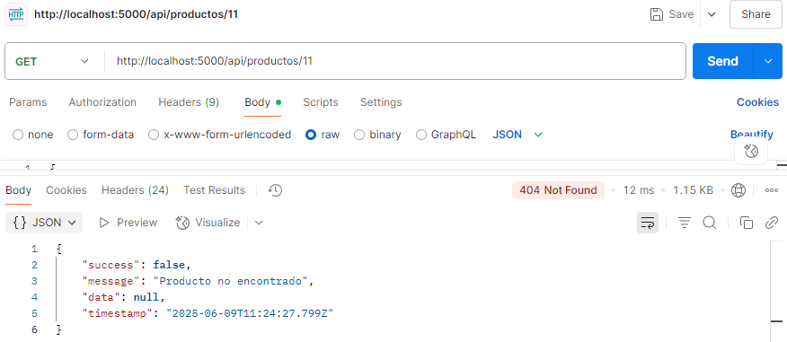

Caso de crear producto con un token de cliente:

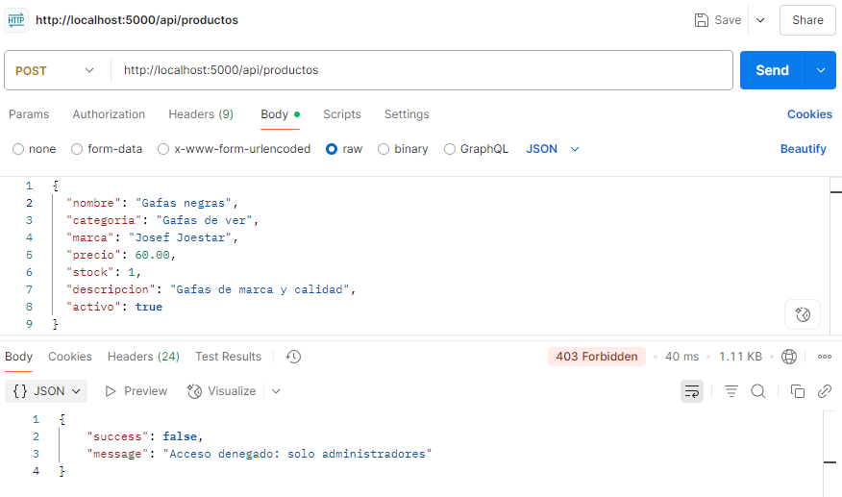

Caso de modificar producto con un token de cliente:

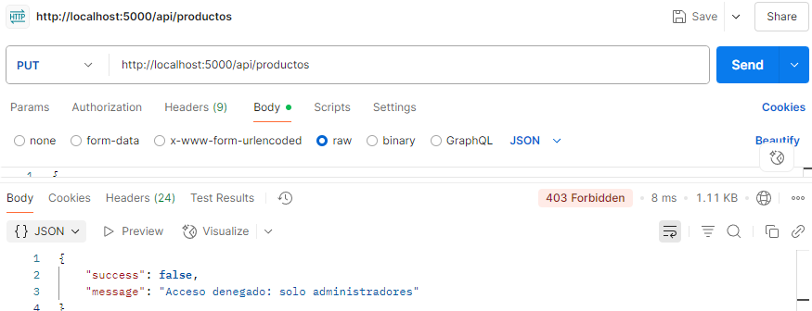

Caso de borrar producto con un token de cliente:

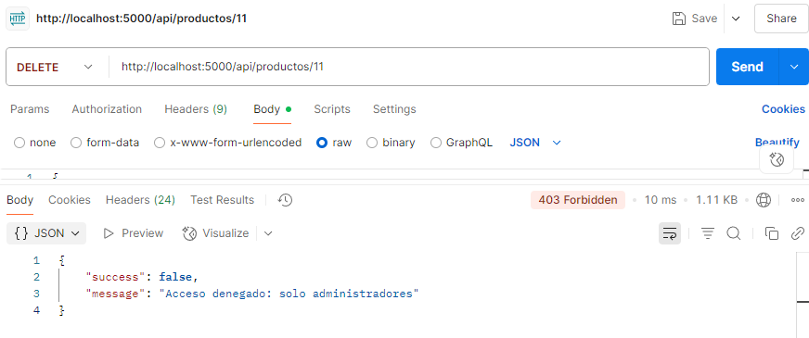

Caso de crear producto sin un token:

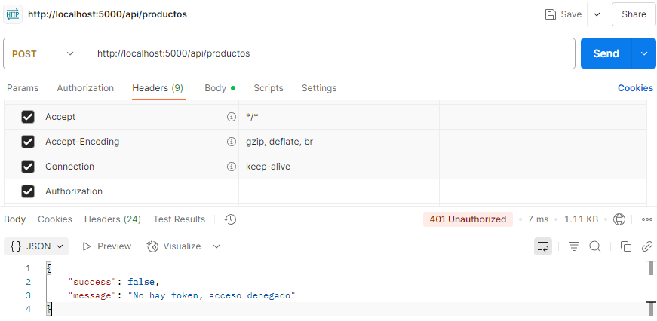

Prueba de inicio de sesión
Desde el navegador se probó el login, probando casos correctos e incorrectos de inicio de sesión.

Caso de intento de iniciar sesión con credenciales incorrectas:
(Mismo resultado si se pone mal la contraseña, el correo o ambas)

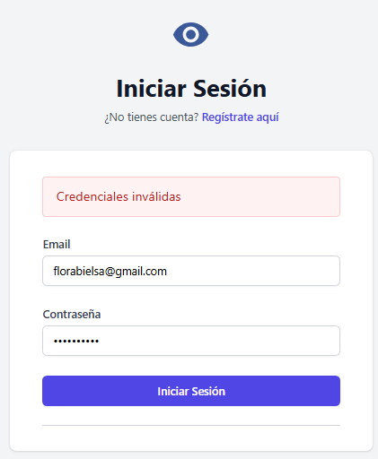

Caso de intento de inicio de sesión con credenciales correctas:
(En este caso se redirige al inicio con sesión iniciada y un token para el correspondiente usuario)



Prueba de navegación
Desde el navegador se probó si se puede dirigir de una ruta a la otra de la página correctamente sin problemas o errores.

Prueba de creación y validación de citas
Desde el navegador se probó si el apartado de creación de citas era funcional y el formulario tenía una validación correcta.

Caso de crear cita con correo incorrecto:

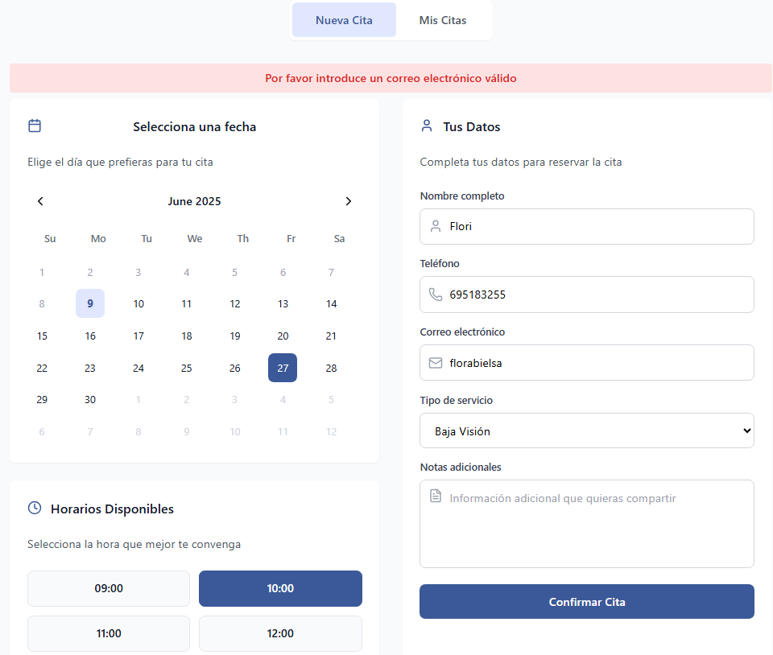

Caso de crear cita con campos incompletos:

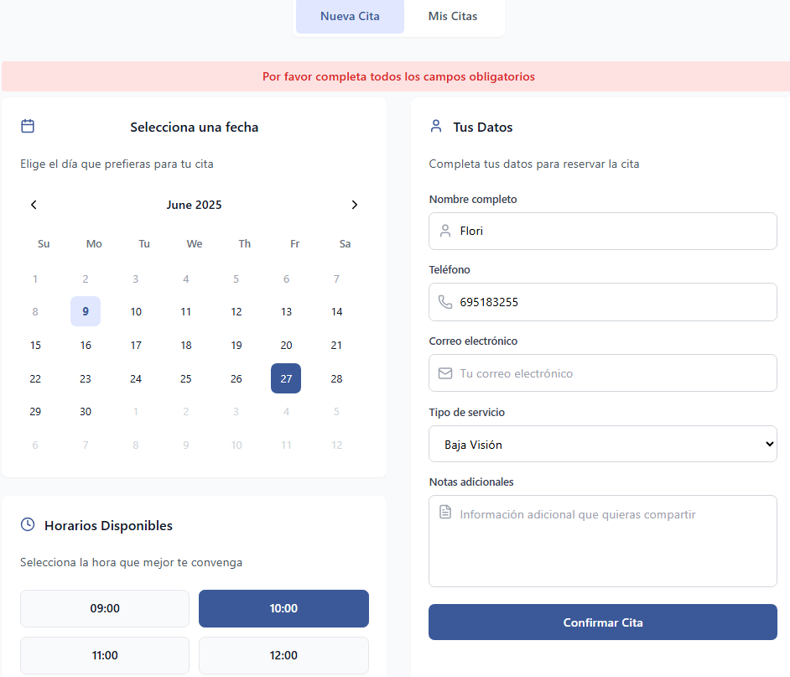

Caso de crear cita con todos los campos correctos:
(Se crea correctamente en la base de datos y se añade a la vista de citas)
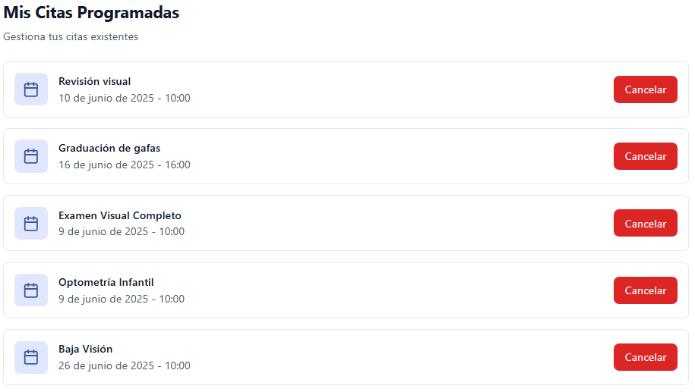

Pruebas de aministrador
Se probó el correcto funcionamiento de todas las funcionalidades del administrador y la validación de los formularios de creación de elementos, no se adjunta capturas de todos para evitar repeticiones y alargar demasiado el documento.

13. – Presupuesto del proyecto

A continuación, se presenta una estimación hipotética del presupuesto considerado del proyecto de desarrollo de la página web funcional para la Óptica Bielsa. Este presupuesto incluiría todos los recursos necesarios para la creación, pruebas, documentación y entrega final del proyecto en cuestión, como extra se añadirá también el precio del despliegue y mantenimiento del proyecto. El presupuesto se ha dividido en partes y luego se mostrará la suma total.

Costes de desarrollo
Primero estimar cual sería el salario anual de un programador junior en España, que consultando diversas fuentes estimo que estaría entre 10 y 13 euros la hora, dependiendo de condiciones del empleo, usando la media para tener un valor más probable consideraremos que el cobro por hora sería de 11,50 €.

Tabla de estimación de horas de desarrollo a dedicar para la realización total del proyecto:

Actividad | Horas estimadas
Análisis y planificación | 10 horas
Diseño de la interfaz y maquetación | 25 horas
Desarrollo del frontend | 55 horas
Desarrollo del backend | 50 horas
Pruebas y depuración | 10 horas
Documentación | 10 horas

El resultado de la suma de todas las horas estimadas sería de 160 horas, si lo multiplicamos por el dinero que se estima recibir por hora de trabajo con los estudios realizados se estiman 1840 € por la parte del desarrollo del proyecto.

Costes de herramientas y software
En este apartado se considerarán los costos de las herramientas y aplicaciones que se van a usar para la realización del proyecto.

Herramientas y software | Costo de uso
Editor de código (Visual Studio Code) | Gratuito
Gestor de Versiones (Git/GitHub) | Gratuito
Diseño gráfico y diagramas (Draw.io/Canva) | Gratuito en su versión básica
Frameworks y librerías (React, Express …) | Gratuito, de código abierto
Base de datos (MySQL en XAMPP) | Gratuito, de uso local

En este caso todas las aplicaciones, herramientas y software que se van a usar son gratuitas, por lo que no alterarán el precio final.

Costes de alojamiento y dominio
En el proyecto no se ha contratado ningún dominio real ni servidor, pero tras unas búsquedas buscando entornos reales baratos y funcionales se ha llegado a la siguiente estimación de precios:

Servicio | Costo de uso
Dominio web | 15 € / Año
Alojamiento web (hosting compartido) | 80 € / Año

Los servicios con mejores precios encontrados fueron GoDaddy, Namecheag y Hostinger.
Usando estos servidores el coste anual estimado de dominio y hosting serían unos 95 €.

Costes indirectos
Incluyendo otros gastos indirectos como la electricidad y materiales:

Servicio | Costo de uso
Electricidad y conexión a internet | 30 €
Materiales de oficina | 40 €

La suma total de gastos indirectos se estima a 70 €.

Coste final
Con todo esto el precio final del proyecto sería el siguiente:

Concepto | Coste (€)
Desarrollo (180 h) | 4500 €
Herramientas y software | 0 €
Alojamiento y dominio (anual) | 95 €
Costes indirectos | 50 €
TOTAL | 4645 €

Siendo el presupuesto total del proyecto 4645 €.

14. – Mejoras futuras

Aunque la página web desarrollada cumple las necesidades más básicas para la Óptica Bielsa según el desarrollador y el cliente solicitante de la página web, siempre se puede mejorar el contenido, con oportunidades mayores de crecimiento, mejora, mayor adaptabilidad, cambios en el mercado ….

Algunas de las evoluciones y mejoras futuras que se han planteado son las siguiente:

Incorporación de un sistema de compra online completo
Actualmente el sistema de compra es más bien para representar los intereses de los clientes y poder preparar los productos para un cliente en una cita y venderlo de forma presencial puesto que se carece de medios para poder mantener una venta online por el momento, pero si se evolucionase en este aspecto se podría implementar un método de pago online donde los clientes ingresen medios de pago como Bizum, debito, PayPal, … y cobrar respectivamente estos ingresos desde la cuenta de empresa del negocio.

Esto permitiría aumento en las ventas de productos como gafas, lentillas y accesorios, ampliar el público objetivo y gestionar pedidos de forma automatizada y cómoda.

Mejoras de la experiencia del usuario con la interfaz gráfica
Si se añadiesen elementos como animaciones sutiles, transacciones fluidas, navegación algo más intuitiva y mayor optimización de la carga de productos para cuando la base de datos haya crecido considerablemente se mejoraría la experiencia de los usuarios ligeramente.

Accesibilidad avanzada
Sería bueno para la inclusividad añadir compatibilidad con lectores de pantalla, ajustes de contrastes y tamaños de fuentes para personas con dificultades visuales y adaptar la web a varios idiomas, aunque bien ya funcione el auto traductor de navegadores como Chrome podría facilitar el acceso a otras personas.

Integración de redes sociales
Sería útil para aumentar el público y la clientela además de mantener informados de descuentos, días festivos en el negocio u ofertas para los clientes usando redes sociales típicas para expandir la clientela.

Integración de un chat en línea
Añadir un apartado para mensajear desde la página web a un empleado y viceversa podría ser útil para responder dudas y consultas de los usuarios sin la necesidad de que estos contactasen usando sus teléfonos y números personales a el teléfono de la óptica

Copias de seguridad automáticas
Configurar un sistema de backups automáticos similar a la captura actual de logs podría ser muy útil para evitar la pérdida de datos importantes en caso de fallos en el servidor o base de datos, pudiendo restaurar datos de productos, usuarios, ventas o citas.

Módulo de promociones o descuentos
Generar un apartado en el inicio de la página que muestre en el caso de haber reducido el precio de algún producto la oferta en cuestión podría atraer más clientes e incitar a los mismos a realizar alguna compra de los productos a la venta o servicios.


Ejemplo de promociones y descuentos

15. – Manual de instalación
Para instalar el proyecto en el equipo y desplegarlo de deben de seguir las siguientes instrucciones:

Requisitos previos:
- Node.js y NPM (versión 18 o superior) – Puede comprobarse si se está instalado con los comandos “node -v” y “npm -v”, que mostrarán la versión instalada de Node y Npm.
- XAMPP (u otro software que ejecute Apache y MySQL).
- Navegador Web moderno (Ej: Chrome, Firefox, Edge, …).
- Editor de código o terminal (Se recomienda Visual Studio Code).

Configuración de la base de datos:
Inicia XAMPP y activa los módulos de Apache y MySQL. Al iniciar el programa veremos la siguiente interfaz, donde pulsaremos sobre el botón de “Start” en la fila de Apache y MySQL para arrancar estos servicios.

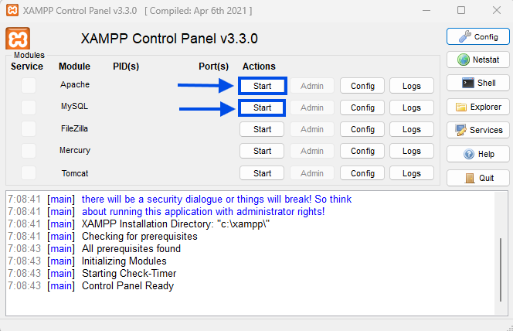

Si los servicios se han ejecutado y están funcionando correctamente aparecerán sus nombres subrayados en verde, se mostrarán sus PID(s) y Port(s) además de indicarse en la consola.

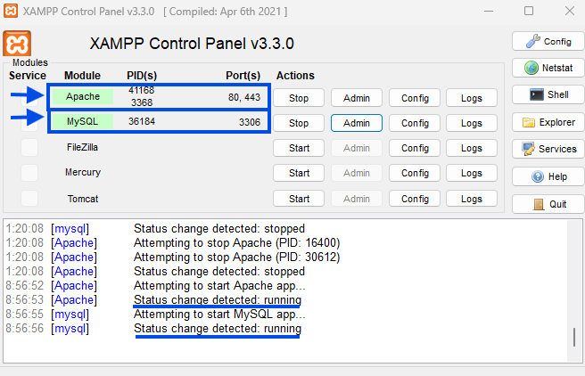

Configuración de la base de datos en PhpMyAdmin:
Siguiendo en XAMPP deberemos de pulsar sobre el botón “Admin” de la fila de MySQL, esto abrirá nuestro navegador en la ruta de administración de PhpMyAdmin, también podemos acceder directamente desde el navegador con la siguiente URL: http://localhost/phpmyadmin/.

Puede apreciarse en el siguiente recorte de pantalla:

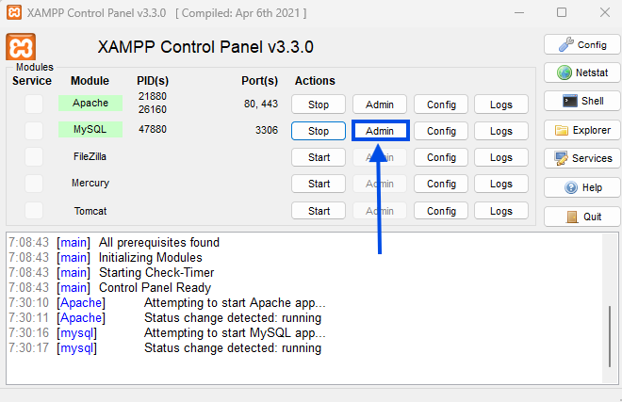

Una vez dentro del administrador de PhpMyAdmin pulsaremos en la parte superior derecha sobre “Importar”, después de eso en el centro de la pantalla sobre el botón de “Seleccionar archivo”, esto abrirá nuestro explorador de archivos, desde el deberemos dirigirnos a el directorio donde tengamos el proyecto y seleccionar el archivo llamado “optica_bielsa.sql”.

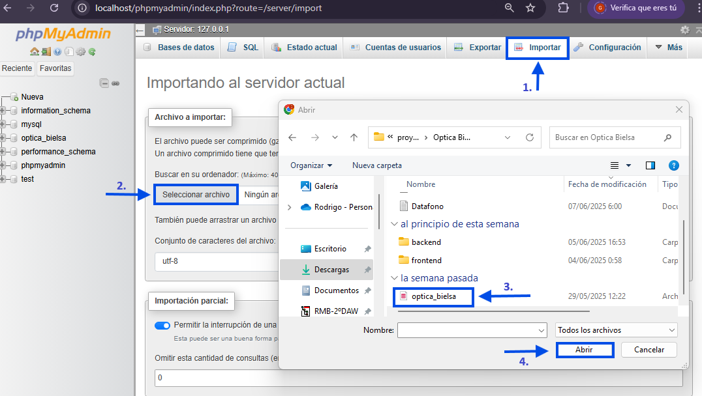

Con esto habremos seleccionado el sql que creará la base de datos, podremos comprobar que se ha seleccionado viendo si ha aparecido el nombre del archivo en el apartado de seleccionar archivo. Una vez seleccionado pulsaremos sobre el botón de “Importar” en la parte inferior de la pantalla.

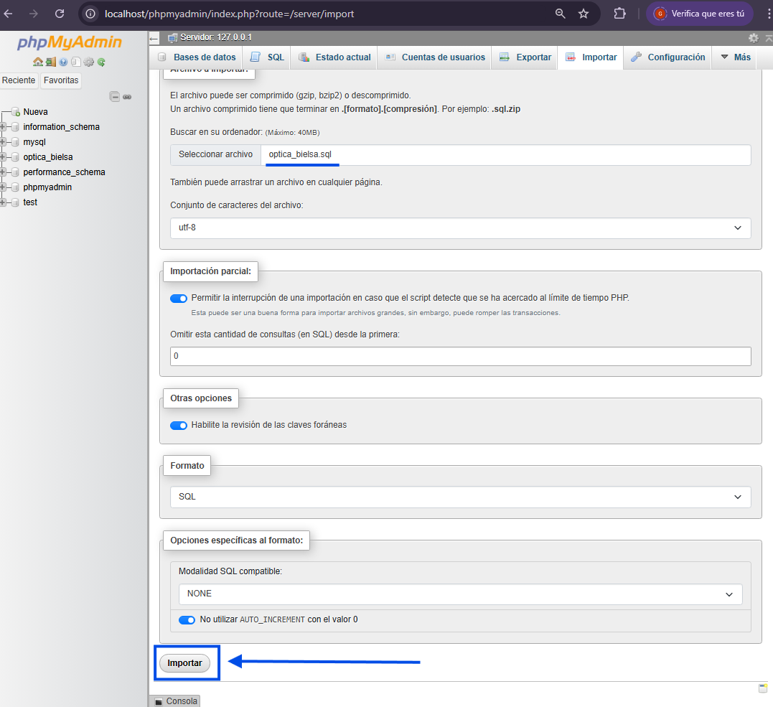

Configuración del Backend:
Abrir desde el terminal (recomendado el de Visual Studio Code) el proyecto, estaremos en la ruta de “…/Optica Bielsa”, desde aquí escribiremos en orden los siguientes comandos:

cd backend
npm install
npm run dev

Con esto tendremos el resultado de la siguiente captura de pantalla, si es así nuestro backend estará operativo y conectado a la base de datos.

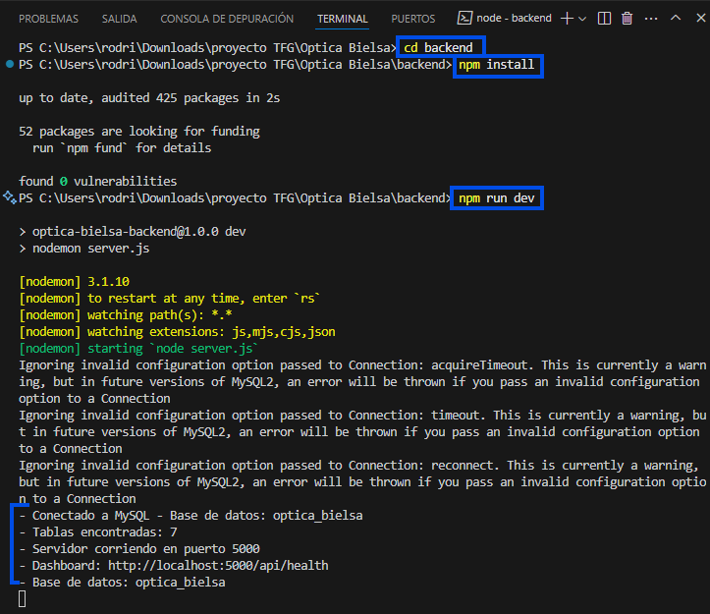

Configuración del Frontend:
Siguiendo en la terminal abriremos una nueva pestaña, sin cerrar la actual de backend, para ello podremos abrir otra terminal, o si estamos en Visual Studio Code pulsar sobre el icono de “+” que hay en la fila de la terminal, esto abrirá automáticamente una nueva terminal.

Una vez tengamos una nueva terminal abierto ejecutaremos en orden los siguientes comandos:

cd backend
npm install
npm run dev

Esto hará que se inicie el servidor del frontend, y si pulsamos sobre el enlace que nos aparecerá nos redirigirá directamente al servidor. La ruta para acceder al frontend desde el terminal es la siguiente: http://localhost:5173/

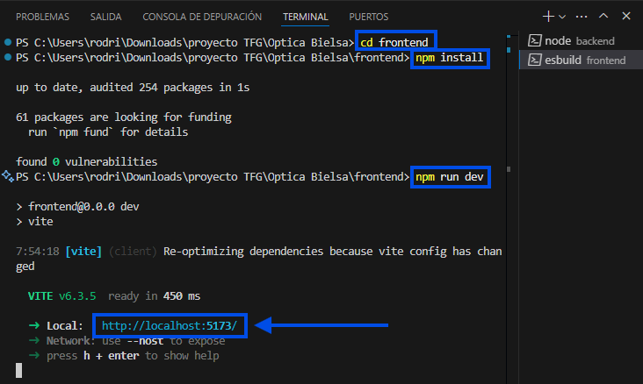

Esto nos habrá dejado en la siguiente página:

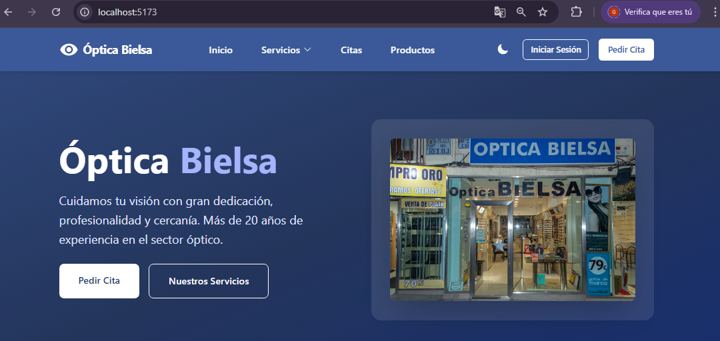

16. – Manual de usuario
Usuario cliente

Registro e inicio de sesión
El usuario sin sesión debe dirigirse al inicio, y en la cabecera (header) encontrará el botón “Iniciar Sesión”, el cual deberá pulsar.



Este botón redirigirá al usuario a la siguiente vista, donde si no tiene una cuenta deberá registrarse primero para poder iniciar sesión, para ello deberá pulsar sobre el botón de “Regístrate aquí”.

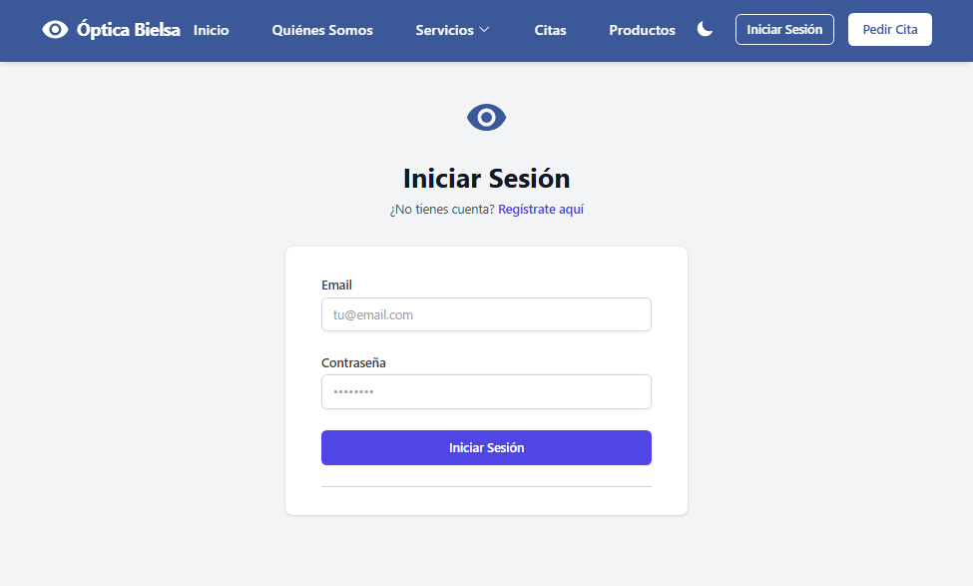

En el apartado de registrarse deberá rellenar el formulario con sus datos, el email no podrá ser el mismo que el de alguno ya registrado en la página, y la contraseña de confirmación deberá de ser la misma que la contraseña normal.

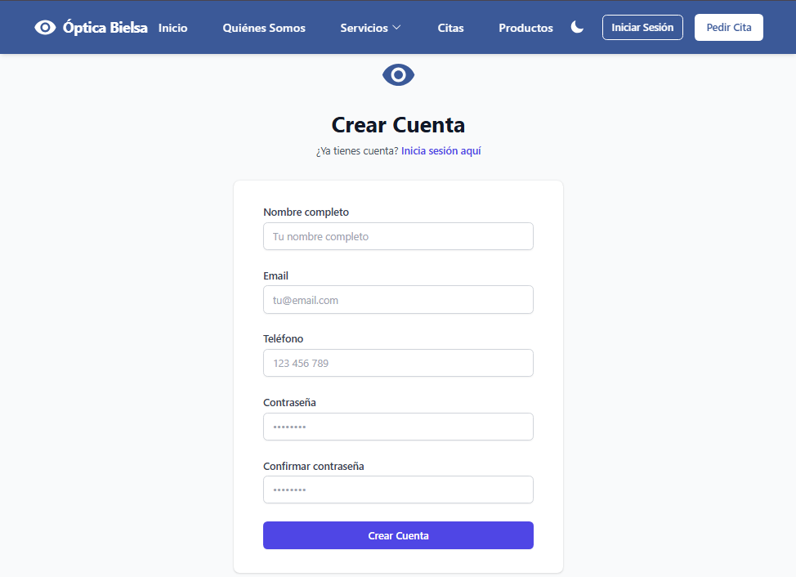

Tras registrarnos se nos redirigirá al inicio de sesión, donde deberemos rellenar el formulario poniendo el correo y la contraseña del usuario creado que hemos hecho, esto nos redirigirá ya con la sesión iniciada al inicio de la página, en la cabecera de la página aparecerá nuestro nombre de usuario y el botón de inicio de sesión cambiará al de cerrado de sesión. En caso de ser usuarios administradores también aparecerá un botón para redirigirnos al apartado de administración de la página en el header, al lado del botón de cerrar sesión.

Creación de citas
El usuario deberá ir al apartado de “Citas” desde la cabecera de la página, ahí encontrará un formulario para crear citas, si lo rellena con datos válidos y rellenando todos los campos obligatorios (todos menos el campo “Notas adicionales”) podrá crear una cita.

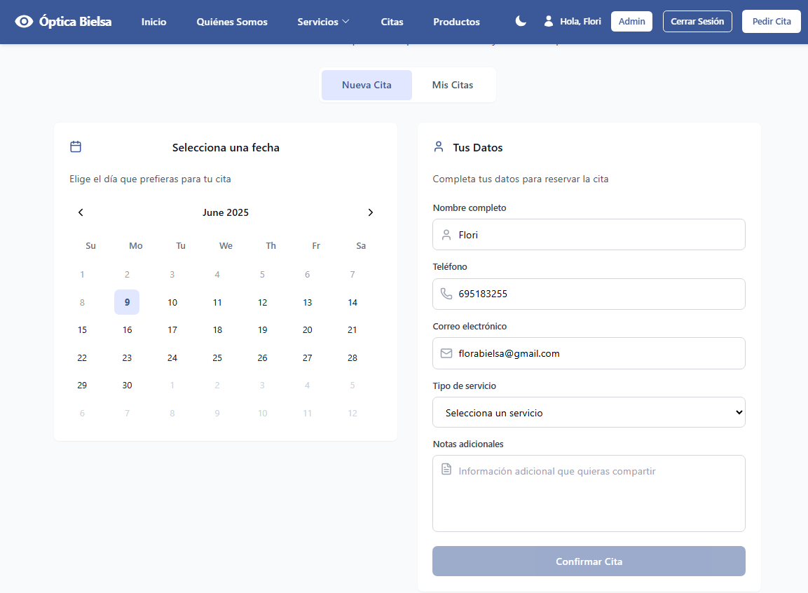

La cita creada podrá consultarse en el apartado de esta misma sección “Mis citas”, donde podrá ver todas las citas que tiene este usuario, y también cancelarlas si fuera necesario.
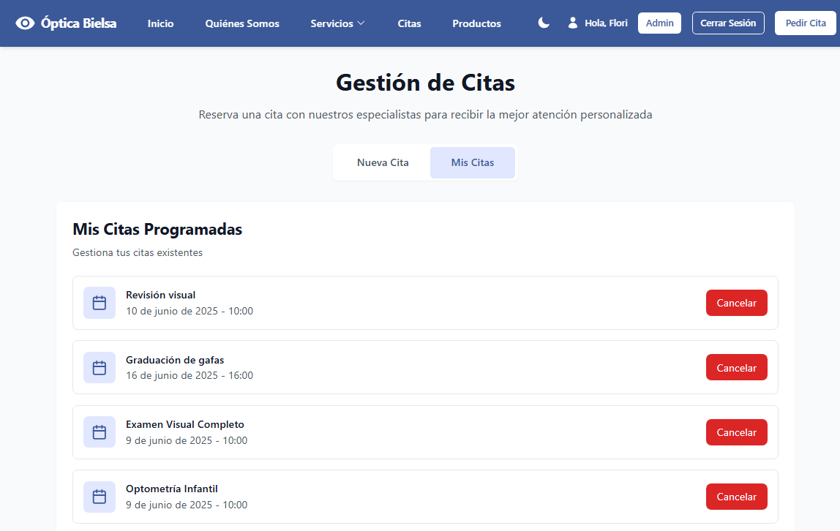

Usuario administrador

Panel de administración
El usuario administrador podrá acceder a un panel especial para su rol, donde tendrá acceso al resto de funcionalidades de administrador. Para acceder a este panel el usuario administrador deberá pulsar sobre el botón de “Admin” que se encuentra en la cabecera.


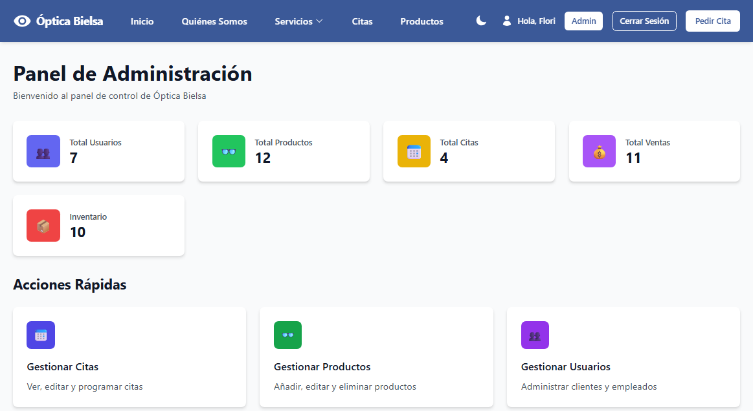

Gestión de usuarios
El usuario administrador podrá gestionar los usuarios de la base de datos, para ello deberá acceder a el apartado de gestión de usuarios desde el panel de administración, ahí verá listado a todos los usuarios del sistema, donde podrá eliminar, editar y crear usuarios

Para editar un usuario deberá pulsar sobre el botón “Editar” que aparece a derecha en la misma fila del usuario que se desea editar, esto abrirá un formulario con los datos del usuario seleccionado en él, aquí podrán cambiarse los datos que se deseen.

Para eliminar un usuario deberá pulsar sobre el botón “Eliminar” que aparece a derecha en la misma fila del usuario que se desea eliminar, al hacer esto aparecerá un mensaje emergente para confirmar o cancelar la acción, si se confirma el usuario se eliminará, si se cancela el usuario permanecerá como hasta ahora.

Para crear un usuario se deberá pulsar sobre “Nuevo Usuario” en la parte superior del apartado de gestión de usuarios. Esto abrirá un formulario donde agregar los datos del usuario que se desea crear.

Gestión de citas
El usuario administrador podrá gestionar las citas de la base de datos, para ello deberá acceder a el apartado de gestión de citas desde el panel de administración, ahí verá listado a todas las citas del sistema, donde podrá eliminar, editar y crear citas.

Para editar una cita deberá pulsar sobre el botón “Editar” que aparece a derecha en la misma fila de la cita que se desea editar, esto abrirá un formulario con los datos de la cita seleccionada en él, aquí podrán cambiarse los datos que se deseen.

Para crear una cita se deberá pulsar sobre “Nueva Cita” en la parte superior del apartado de gestión de citas. Esto abrirá un formulario donde agregar los datos de la cita que se desea crear.

Para eliminar una cita deberá pulsar sobre el botón “Eliminar” que aparece a derecha en la misma fila de la cita que se desea eliminar, al hacer esto aparecerá un mensaje emergente para confirmar o cancelar la acción, si se confirma la cita se eliminará, si se cancela, la cita permanecerá como hasta ahora.

Gestión de productos
El usuario administrador podrá gestionar los productos de la base de datos, para ello deberá acceder a el apartado de gestión de productos desde el panel de administración, ahí verá listado a todos los productos del sistema, donde podrá eliminar, editar y crear productos.

Para editar un producto deberá pulsar sobre el botón “Editar” que aparece en la parte inferior izquierda de la tarjeta de ese producto que se desea editar, esto abrirá un formulario con los datos del producto seleccionada en él, aquí podrán cambiarse los datos que se deseen.

Para crear un producto se deberá pulsar sobre “Nuevo Producto” en la parte superior del apartado de gestión de productos. Esto abrirá un formulario donde agregar los datos del producto que se desea crear.

Para eliminar un producto deberá pulsar sobre el botón “Eliminar” que aparece en la parte inferior derecha de la tarjeta que se desea eliminar, al hacer esto aparecerá un mensaje emergente para confirmar o cancelar la acción, si se confirma la cita se eliminará, si se cancela, la cita permanecerá como hasta ahora.

Gestión de ventas
El usuario administrador podrá gestionar las ventas de la base de datos, para ello deberá acceder a el apartado de gestión de venta desde el panel de administración, ahí verá listado a todas las ventas del sistema, donde podrá eliminar, editar y crear citas, además de calcular las ganancias obtenidas en un periodo de tiempo que elija y exportar las ventas almacenadas en un documento Excel.

Para editar una venta deberá pulsar sobre el botón “Editar” que aparece en la parte inferior izquierda de la tarjeta de esa venta que se desea editar, esto abrirá un formulario con los datos de la venta seleccionada en él, aquí podrán cambiarse los datos que se deseen.

Para crear una venta se deberá pulsar sobre “Nueva Venta” en la parte superior del apartado de gestión de ventas. Esto abrirá un formulario donde agregar los datos del producto que se desea crear.

Para eliminar un producto deberá pulsar sobre el botón “Eliminar” que aparece en la parte inferior derecha de la tarjeta que se desea eliminar, al hacer esto aparecerá un mensaje emergente para confirmar o cancelar la acción, si se confirma la cita se eliminará, si se cancela, la cita permanecerá como hasta ahora.

17. – Bibliografía
Temario del curso de Desarrollo de Aplicaciones Web en el Instituto Ribera del Tajo.
Múltiples foros y fuentes de Reddit,

Canales de Youtube:
- Curso de React completo
- Curso de React
- Curso Sequelize y node
- Curso de node
- Curso de APIs con node y express
- Librerías JS
- Configurar TailwindCSS en React

Páginas web varias:
- Salarios programador junior en españa
- Sueldo medio programador junior
- Costes de hosting
- Gestión de librerías
- Precios dominios
- Precios dominios y hosting
- Bluehost
- GoDaddy
- SiteGround
- Buscador de librerías
- Recopilación y recomendaciones de librerías de react

Documentación oficial:
- React
- Node
- Express
- Tailwind
- Sequelize
- GitHub
- Jest Testing Framework
- Draw.io
- PostCSS

Agradecimientos a Flora Bielsa, dueña de la Óptica Bielsa por su contribución.

